Инструкции по установке,

эксплуатации и обслуживанию

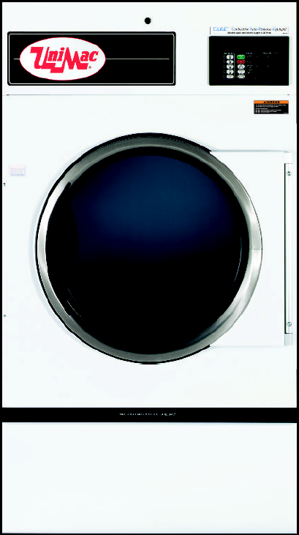
сушильных машин

UТ050
UТ075

Сохраните инструкцию – она пригодится Вам в будущем!
(При смене владельца инструкция должна быть передана вместе с машиной).

  www.comlaundry.com |  | 

Установка должна соответствовать местным нормам и правилам.

 | ВНИМАНИЕ!
В целях обеспечения безопасности необходимо тщательно соблюдать все правила техники безопасности, приведенные в настоящих инструкциях. Это позволит снизить риск возникновения пожара или взрыва и предотвратить повреждение оборудования и избежать травмирования людей.

• Категорически запрещается хранить и использовать бензин и другие легковоспламеняющиеся жидкости, и газы в непосредственной близости от любого электрооборудования.

Оглавление
Введение 2
Расположение шильдика 3
Важные сведения по технике безопасности 4
Основные правила техники безопасности 5
Технические характеристики 7
Размеры корпуса 8
Расположение выпускного отверстия 9
Расположение контакторной коробки 10
Расположение патрубка подвода пара 11
Установка 12
Осмотр перед установкой 12
Требования к месту установки 13
Установка машины и выравнивание ее по уровню 14
Установка дополнительного кулачка таймера 14
Снятие установленного кулачка таймера 15
Установка нового кулачка таймера 15
Перевешивание загрузочной дверцы 16
Перед началом эксплуатации 19
Необходимо только для моделей, поставляемые в страны ЕС 20
Требования к отводу воздуха 21
Отвод воздуха 21
Устройство отдельных воздуховодов 22
Устройство отвода воздуха через коллектор 23
Требования по пароснабжению 27
Рекомендации по монтажу трубопроводов 28
Монтаж пароотделителя и соединительных элементов линии возврата конденсата 28
Требования по электроснабжению 30
Инструкции по устройству заземления 30
Указания по установке перемычек 33
Установка ферритового кольца 33
Модели UU050, с паровым нагревом 34
Модели UU075, с паровым нагревом 35
Модели UU050 и UU075 с электрическим нагревом 36
Настройки и регулировки 37
Выключатель потока воздуха (для машин с электрическим нагревом) 37
Микровыключатель загрузочной дверцы 39
Фиксатор загрузочной дверцы 39
Приводной ремень 40
Модели без реверса 41
Модели с реверсом 42
Эксплуатация 43
Механический таймер 44
Электронная система управления 45
Вывод машины из эксплуатации 47
Техническое обслуживание 48
Поиск и устранение неисправностей 51

Введение
Служба работы с клиентами  Для получения дополнительной информации и приобретения запасных частей следует обращаться в компанию, где Вы приобрели машину. Кроме того, Вы можете позвонить в компанию “Alliance Laundry Systems” по тел. (920) 748-3950. Там вам подскажут название и телефон ближайшей уполномоченной компании-продавца запасных частей.  Для получения технической поддержки звоните по тел.: (920) 748-3121. | Электрическая схема  Электрическая схема находится в распределительной или контакторной коробке.

Расположение шильдика

В случае устного или письменного обращения за получением информации о приобретенном изделии не забудьте указать номер модели и заводской номер машины. Номер модели и заводской номер указаны на шильдике, который находится на задней стороне машины, а также на внутренней стороне дверцы.

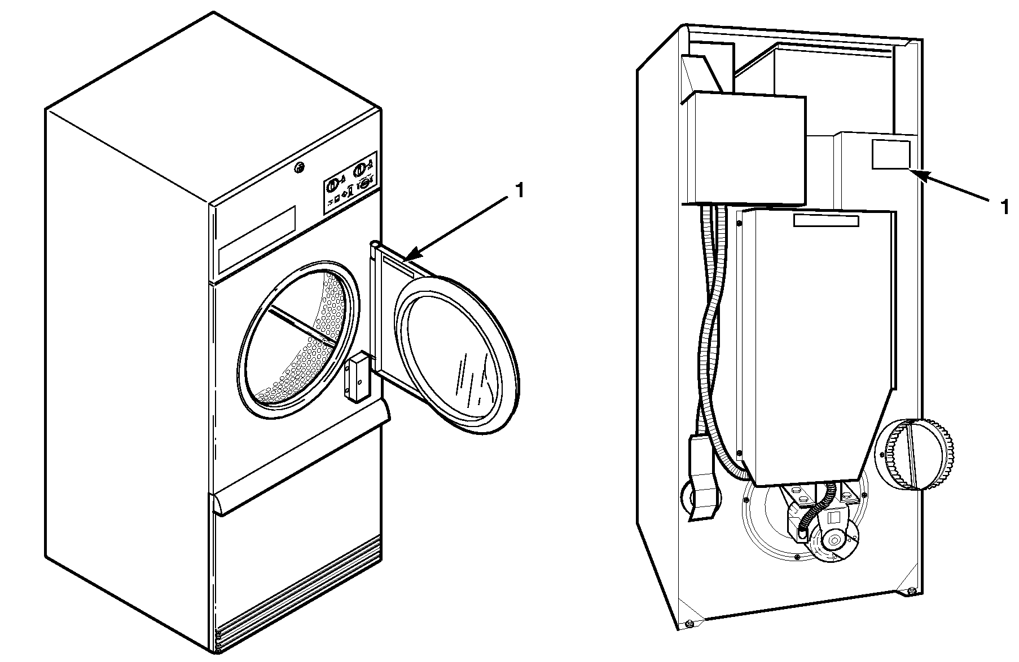
1 Шильдик

Важные сведения по технике безопасности

В данной инструкции и на самой машине имеются предупредительные надписи ("ОПАСНО!", "ВНИМАНИЕ!" и "ОСТОРОЖНО!"), после которых приведены конкретные инструкции. Эти надписи предназначены для обеспечения безопасности операторов, пользователей, специалистов по ремонту и обслуживанию машины.

ОПАСНО!
Указывает на немедленное возникновение опасной ситуации, которая может привести к нанесению тяжелых травм или смерти.

ВНИМАНИЕ!
Указывает на опасную ситуацию, возникновение которой может привести к нанесению тяжелой травмы или смерти.

ОСТОРОЖНО!
Указывает на опасную ситуацию, возникновение которой может привести к нанесению небольшой травмы или порче имущества.

Дополнительные предупредительные надписи, начинающиеся со слов "ВАЖНОЕ ЗАМЕЧАНИЕ" и "ПРИМЕЧАНИЕ", содержат конкретные указания.

ВАЖНОЕ ЗАМЕЧАНИЕ. Словосочетание "ВАЖНОЕ ЗАМЕЧАНИЕ" используется для информирования читателей о конкретных действиях, невыполнение которых может привести к поломке машины.

ПРИМЕЧАНИЕ: Слово "ПРИМЕЧАНИЕ" используется для того, чтобы сообщить информацию, касающуюся установки, функционирования технического обслуживания и ухода, которая является важной, но не имеет отношения к технике безопасности.

ВНИМАНИЕ!
Нарушение правил установки, технического обслуживания и/или использования данного оборудования может привести к возникновению ситуации, чреватой получением серьезной травмы, смертью и/или нанесением ущерба имуществу.

ПРИМЕЧАНИЕ: Содержащиеся в данной инструкции сведения под заголовком ВНИМАНИЕ! и ВАЖНОЕ ЗАМЕЧАНИЕ не могут описать все возможные ситуации и проблемы, которые могут возникнуть. Следует отдавать себе отчет в том, что в данную машину невозможно встроить такие функции, как здравый смысл, осторожность и осмотрительность. Этими качествами должны обладать лица, занимающиеся установкой, техническим обслуживанием или эксплуатацией оборудования.

При возникновении проблемы, с которой вы не можете справиться самостоятельно, обязательно обратитесь к поставщику или изготовителю оборудования.

Сохраните инструкции!

Основные правила техники безопасности
ВНИМАНИЕ!
В целях обеспечения безопасности необходимо тщательно соблюдать все правила техники безопасности, приведенные в настоящих инструкциях. Это позволит снизить риск возникновения пожара или взрыва, предотвратить повреждение оборудования и избежать травмирования людей.
- Перед использованием сушильной машины следует внимательно изучить все инструкции.
- Машина должна быть заземлена в соответствии с требованиями, указанными в разделе "Правила заземления".
- Запрещается сушка изделий, предварительно обработанных в растворах, содержащих бензин, или растворителях, предназначенных для сухой сушки, поскольку на таких изделиях могут оставаться следы легковоспламеняющихся или взрывоопасных жидкостей и газов. Несоблюдение данного правила ведет к возникновению пожара и взрыву.
- Присутствие детей в непосредственной близости от сушильной машины не рекомендуется. Подростки и пожилые люди могут пользоваться этим устройством только под наблюдением других лиц. Во избежание несанкционированного включения машины детьми их нельзя оставлять без надзора около машины.
- Если машина не подлежит ремонту и должна быть отправлена в утиль, то в целях обеспечения безопасности рекомендуется снять с нее загрузочный люк и крышку отсека для улавливания ворса и пуха.
- Доступ в машину до полной остановки двигателя запрещен.
- Сушильная машина не должна подвергаться воздействию климатических осадков, высокой влажности и/или воды.
- Небрежное обращение с органами управления машины недопустимо.
- Не пытайтесь самостоятельно починить или заменить детали или провести техническое обслуживание машины за исключением тех действий, о которых говорится в инструкциях по эксплуатации или ремонту для пользователей, и для осуществления которых у вас есть необходимые знания и навыки.
- Не используйте кондиционеры для белья или средства для снятия статического напряжения за исключением тех случаев, когда они рекомендованы к такому использованию изготовителем.
- Во избежание пожара КАТЕГОРИЧЕСКИ запрещается использовать машину для сушки деталей из пластмассы и тканей, в состав которых входит пенопласт и другие материалы из пористой резины.
- Фильтр для улавливания ворса и пуха должен подвергаться ежедневной чистке.
- Пространство вокруг выхлопного отверстия и прилегающую территорию следует содержать в чистоте и регулярно очищать от пыли и прочих загрязнений.
- Чистку внутренних элементов машины должны выполнять квалифицированные специалисты по ремонту и обслуживанию. Чистку фильтра и системы воздуховода или коллектора должны регулярно выполнять специалисты, эксплуатирующие оборудование.
- Сушильная машина не работает при открытом загрузочном люке – это сделано из соображений безопасности. Любое переустройство машины с целью включения ее при открытом люке ЗАПРЕЩАЕТСЯ. При открытии загрузочного люка вращение барабана прекращается. Если при открывании люка барабан не останавливается или начинает вращаться самопроизвольно, без нажатия пусковой кнопки/рукоятки, то машина должна быть незамедлительно выведена из эксплуатации для проведения ремонта.
- Сушильная машина не работает при открытой крышке отсека для улавливания ворса и пуха. Любое переустройство машины с целью включения ее при открытой крышке отсека ЗАПРЕЩАЕТСЯ.
- Изделия с загрязнениями растительными и животными жирами, не следует загружать в сушильную машину даже после стирки, поскольку в случае плохого удаления этих пятен возможно самовозгорание ткани во время сушки.
- Во избежание пожара НЕ СЛЕДУЕТ загружать в сушильную машину изделия, на которых могут оставаться следы воспламеняющихся веществ. К таким веществам относятся, в частности, машинное масло, огнеопасные химреагенты, растворители, парафин и его производные, полироли, фитильные масла, растворители, средства для сухой чистки изделий в домашних условиях.
- Используйте машину только по назначению, т.е. для сушки ткани.
- Перед любыми работами по обслуживанию и ремонту НАСТОЯТЕЛЬНО рекомендуется отсоединить штепсельную вилку от розетки сети питания и принять меры по предотвращению несанкционированного включения машины. Для этого необходимо извлечь предохранители или выключить питание рубильником
- Установка машины должна осуществляться в соответствии с данной инструкцией по установке. Все работы, связанные с подключением электроснабжения и системы заземления, должны соответствовать местным нормам и осуществляться квалифицированным персоналом.
- Белье следует извлечь из сушильной машины сразу же после остановки барабана.
- Перед сушкой изделий следует тщательно изучить символы и инструкции, приведенные на бирках и/или ярлыках изделий. Соблюдайте все указания и меры предосторожности. Во избежание отравления и получения химических ожогов все средства для чистки изделий следует хранить в местах, недоступных детям (желательно в закрытом шкафу).
- Скатерти и шторы из стекловолокна не предназначены для сушки в сушильных машинах, если только изготовителем не указано иное. После сушки таких изделий протрите барабан влажной тряпкой, чтобы удалить частицы стекловолокна.
- Рекомендуется всегда соблюдать инструкции по обращению с тканью, предоставленные изготовителем.
- Категорически запрещается эксплуатация сушильной машины со снятыми защитными приспособлениями и устройствами.
- При появлении дыма или повышенного шума и вибрации, при потере или поломке любых деталей эксплуатация машины ДОЛЖНА БЫТЬ ПРЕКРАЩЕНА.

- КАТЕГОРИЧЕСКИ запрещается отключать любые предохранительные устройства.
- В результате испарения растворителей из машин для сухой химической чистки образуются кислоты. Такие кислоты оказывают коррозирующие влияние на барабан, а также на белье, которое подвергается сушке. Поэтому воздух в помещении, где находится сушильная машина, не должен содержать пары растворителей.
- Несоблюдение правил по установке, эксплуатации, обслуживанию и ремонту машины, установленных изготовителем, может привести к ситуациям, опасным для жизни и здоровья людей и/или вызвать повреждение оборудования.

ВНИМАНИЕ!
Во избежание получения тяжелых телесных повреждений рекомендуется закрыть доступ к задней панели машины путем установки защитных дверей с замком.

Технические характеристики
Тип машин |  | UU050 |  | UU075
Загрузка | кг | 23 |  | 34
Программатор | Таймер МТ | стандарт |  | стандарт
Программатор | Микропро цессор ОМ | стандарт |  | стандарт
Реверс |  | опция |  | опция
Барабаны | нерж | стандарт |  | стандарт
Объем барабана | л. | 528,8 |  | 634,4
Размеры барабана | мм (ДхГл) | 940х762 |  | 940х914
Крепление |  | Свободно- стоящая |  | Свободно-стоящая
Двигатель привода | кВт | 0,37 |  | 0,56
Двигатель привода с реверсом | кВт | 0,75 |  | 0,75
Двигатель вентилятора | кВт | 0,25 |  | 0,25
Уровень шума, измеряемый во время работы на расстоянии 1 м от передней части машины и 1,6 м от пола. | Дб | 63 |  | 69
Максимальное статическое противодавление | мбар | 1,3 |  | 1,3
Максимальный поток воздуха | л/сек | 354 |  | 354

Электронагрев
Напряжение | вольт | 380 |  | 380
Мощность ТЭНов | кВт | 30 |  | 30
Количество ТЭНов | шт. | 3 |  | 3
Мощность 1-го ТЭНа | кВт | 10 |  | 10
Пиковая мощность | кВт | 30,36 |  | 30,54
Потребляемая мощность за 8 часов | кВт | 212,52 |  | 213,78
Паронагрев
Рабочее давление | атм. | 5,5-7 |  | 5,5-7
Расход пара | кг/цикл | 72 |  | 72
Коммуникации
Диаметр вентиляции | мм | 203 |  | 203
Расход воздуха | м³/час | 1275 |  | 1275
Пар | дюйм | 3/4 |  | 3/4
Эл. кабель, медь | мм², пар | 4х2,5 |  | 4х2,5
Эл. кабель, медь | мм², эл | 4х10 |  | 4х10
Автомат защиты | Амп, пар | 10 |  | 10
Автомат защиты | Амп, эл | 48 |  | 48
Размеры
Высота | мм |  | 1946 | 1946
Ширина | мм |  | 981 | 981
Глубина | мм |  | 1194 | 1346
Вес | кг |  | 247 | 279
Транспортные характеристики
Вес брутто | кг |  | 273 | 281
Объем | м³ |  | 2,02 | 2,7

Размеры корпуса
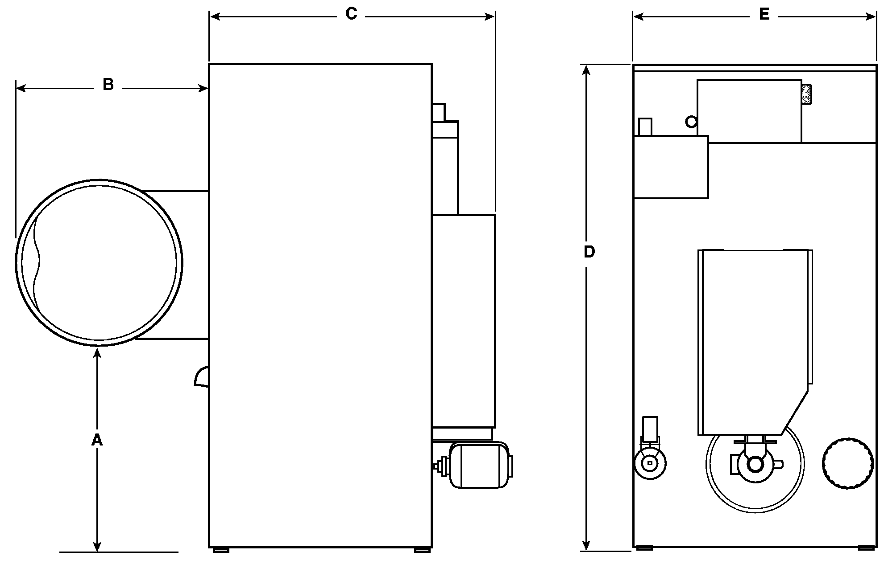
Модель | A |  | B |  | C | D | E
 | * | ** | * | **
UU050, с электрическим нагревом | 781 мм | 730 мм | 717 мм | 606 мм | 1194 мм | 1946 мм | 981 мм
UU050, с паровым нагревом | 781 мм | 730 мм | 717 мм | 606 мм | 1194 мм | 2032 мм | 981 мм
UU075, с электрическим нагревом | 781 мм | 730 мм | 717 мм | 606 мм | 1346 мм | 1946 мм | 981 мм
UU075, с паровым нагревом | 781 мм | 730 мм | 717 мм | 606 мм | 1346 мм | 2032 мм | 981 мм
* Модели A, H, S и U до серийного номера 0308001307 и все остальные модели.
** Модели A, H, N, S и U после серийного номера 0308001307.

Расположение выпускного отверстия
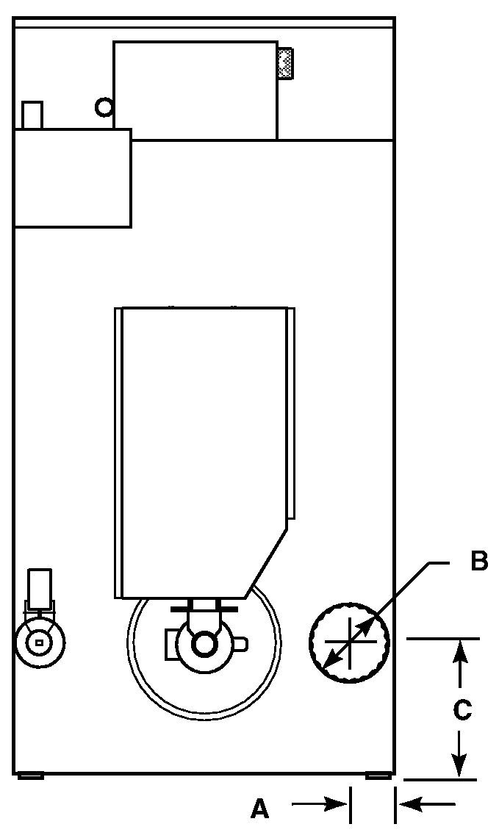
 | Модель | A | B | C
Горизонтальное выпускное отверстие | UU050 | 137 мм | 203 мм | 340 мм
Горизонтальное выпускное отверстие | UU075 | 137 мм | 203 мм | 340 мм

Расположение контакторной коробки
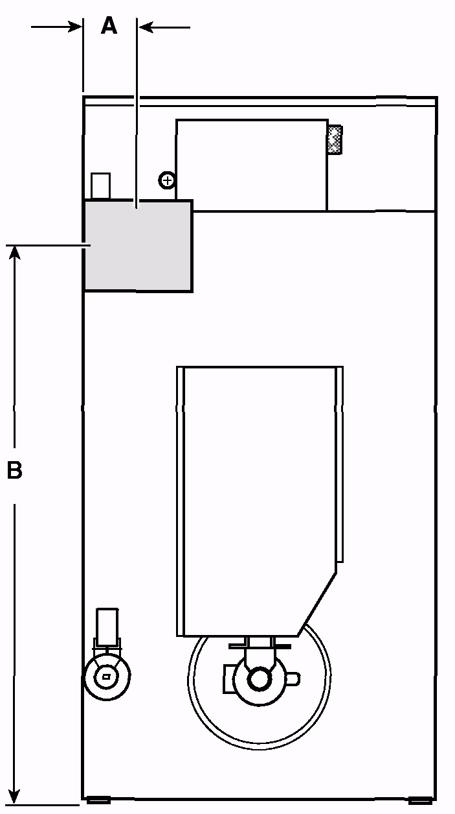 |  | 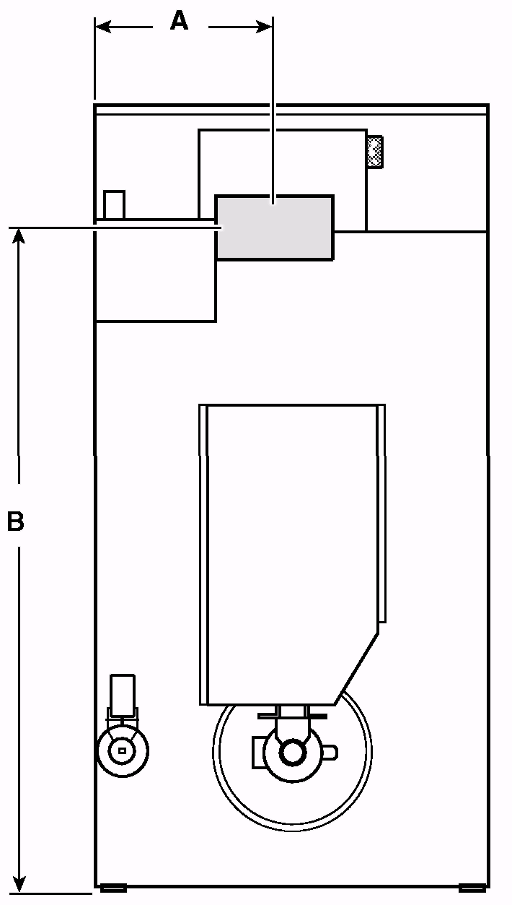
С ПАРОВЫМ НАГРЕВОМ |  | С ЭЛЕКТРИЧЕСКИМ НАГРЕВОМ
Модели | А |  | В
Паровые | 241 мм |  | 1613 мм
Электрические | 483 мм |  | 1626 мм

ПРИМЕЧАНИЕ: Размеры, приведенные на этом рисунке, имеют только приблизительный характер.

Расположение патрубка подвода пара
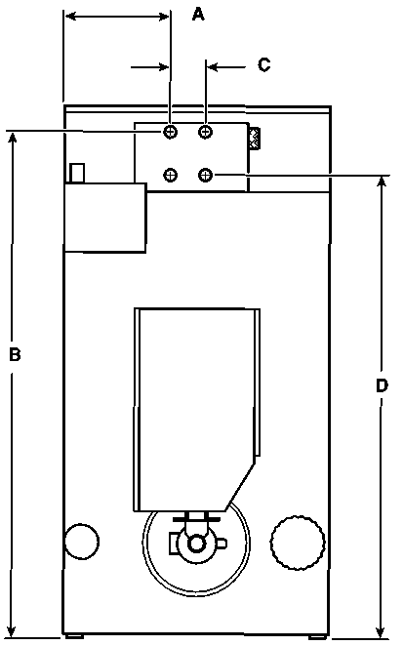
Модели | Диаметр | A | B | С | D
UU050 | 3/4 дюйма нормальной трубной резьбы | 387 мм | 1848 мм | 190 мм | 1645 мм
UU075 | 3/4 дюйма нормальной трубной резьбы | 387 мм | 1848 мм | 190 мм | 1645 мм

Установка

Осмотр перед установкой
После доставки проверьте целостность упаковки и тех частей машины, которые можно рассмотреть через упаковку, для обнаружения повреждений, полученных во время транспортировки.

Если упаковка или само изделие повреждены, или наблюдаются признаки возможных повреждений, попросите курьера занести информацию об этом в грузовые документы перед подписанием расписки в принятии груза или сообщите курьеру об этом обстоятельстве как можно скорее.

Как можно скорее удалите упаковку и проверьте наличие и состояние предметов, указанных в упаковочном листе. Сообщите курьеру о повреждении или отсутствии каких-либо предметов. В случае повреждения или отсутствия каких-либо предметов обязательно изложите претензию в письменном виде и вручите ее курьеру.

ВНИМАНИЕ!: Снимите защитную ленту с двух задних регуляторов тяги, которые находятся в выпускном отверстии.

ВАЖНОЕ ЗАМЕЧАНИЕ. Гарантия действует только в том случае, если машина установлена в соответствии с рекомендациями, изложенными в данной инструкции. Установка должна производиться в соответствии с минимальными спецификациями и требованиями, содержащимися в данной инструкции и соответствующими местными правилами подвода, муниципальными нормами и правилами устройства электропроводки и всеми остальными соответствующими нормами. В связи с различием в требованиях, следует внимательно ознакомиться с соответствующими местными нормами и правилами и выполнить все операции перед установкой.

Необходимые детали
(приобретаются самостоятельно)
Все модели | Один однополюсной плавкий размыкающий переключатель или прерыватель цепи для однофазных моделей.  Один трехполюсной плавкий размыкающий переключатель или прерыватель цепи для трехфазных моделей.
Модели с паровым нагревом | Один паровой отсечной клапан для линии подачи пара для подсоединения выше электромагнитного парового клапана. Два паровых отсечных клапанов для каждой линии возврата конденсата.  Гибкие паровые шланги с рабочим давлением (8,79 кг/кв.см.) для подсоединения к паровым змеевикам. Размеры и расположение подсоединений приведены на рисунке 19.  Два конденсационных горшка для выходных отверстий парового змеевика на линию возврата конденсата.  Дополнительно – Два устройства для снятия вакуума для линий возврата конденсата.

ВАЖНОЕ ЗАМЕЧАНИЕ. В месте установки машины не должны находиться горючие материалы, бензин и другие воспламеняющиеся жидкости.

Требования к месту установки
Поверхность, на которую устанавливается сушильная машина, должна быть ровной. Перед установкой машины необходимо снять все напольные материалы, например, ковровое покрытие.
Для обеспечения соответствия ознакомьтесь с требованиями местных строительных норм и правил.

Машину ни в коем случае не следует устанавливать или хранить в местах, где она может быть подвержена действию влаги или погодных условий.

ВАЖНОЕ ЗАМЕЧАНИЕ. Не перекрывайте подачу воздуха на задней панели машины бельем или другими вещами. Наличие посторонних предметов затруднит подачу необходимого количества воздуха.

На рисунке 1 приведен стандартный корпус сушильной машины. Обратите внимание на минимальные и максимальные размеры. Имейте в виду, что при наличии местных норм и стандартов необходимо соблюдать их требования.
ВНИМАНИЕ!
Во избежание получения тяжелых телесных повреждений рекомендуется закрыть доступ к задней панели машины путем установки защитных дверей с замком.
ВАЖНОЕ ЗАМЕЧАНИЕ. устанавливать сушильные машины следует таким образом, чтобы оставалось достаточно места для проведения технического обслуживания и работы машины, см. рисунок 1.

 |  | ВНИМАНИЕ!
 | Для того чтобы уменьшить риск получения серьезной травмы, расстояние между корпусом машины и конструкцией из воспламеняющегося материала должно быть не меньше минимально предусмотренного.
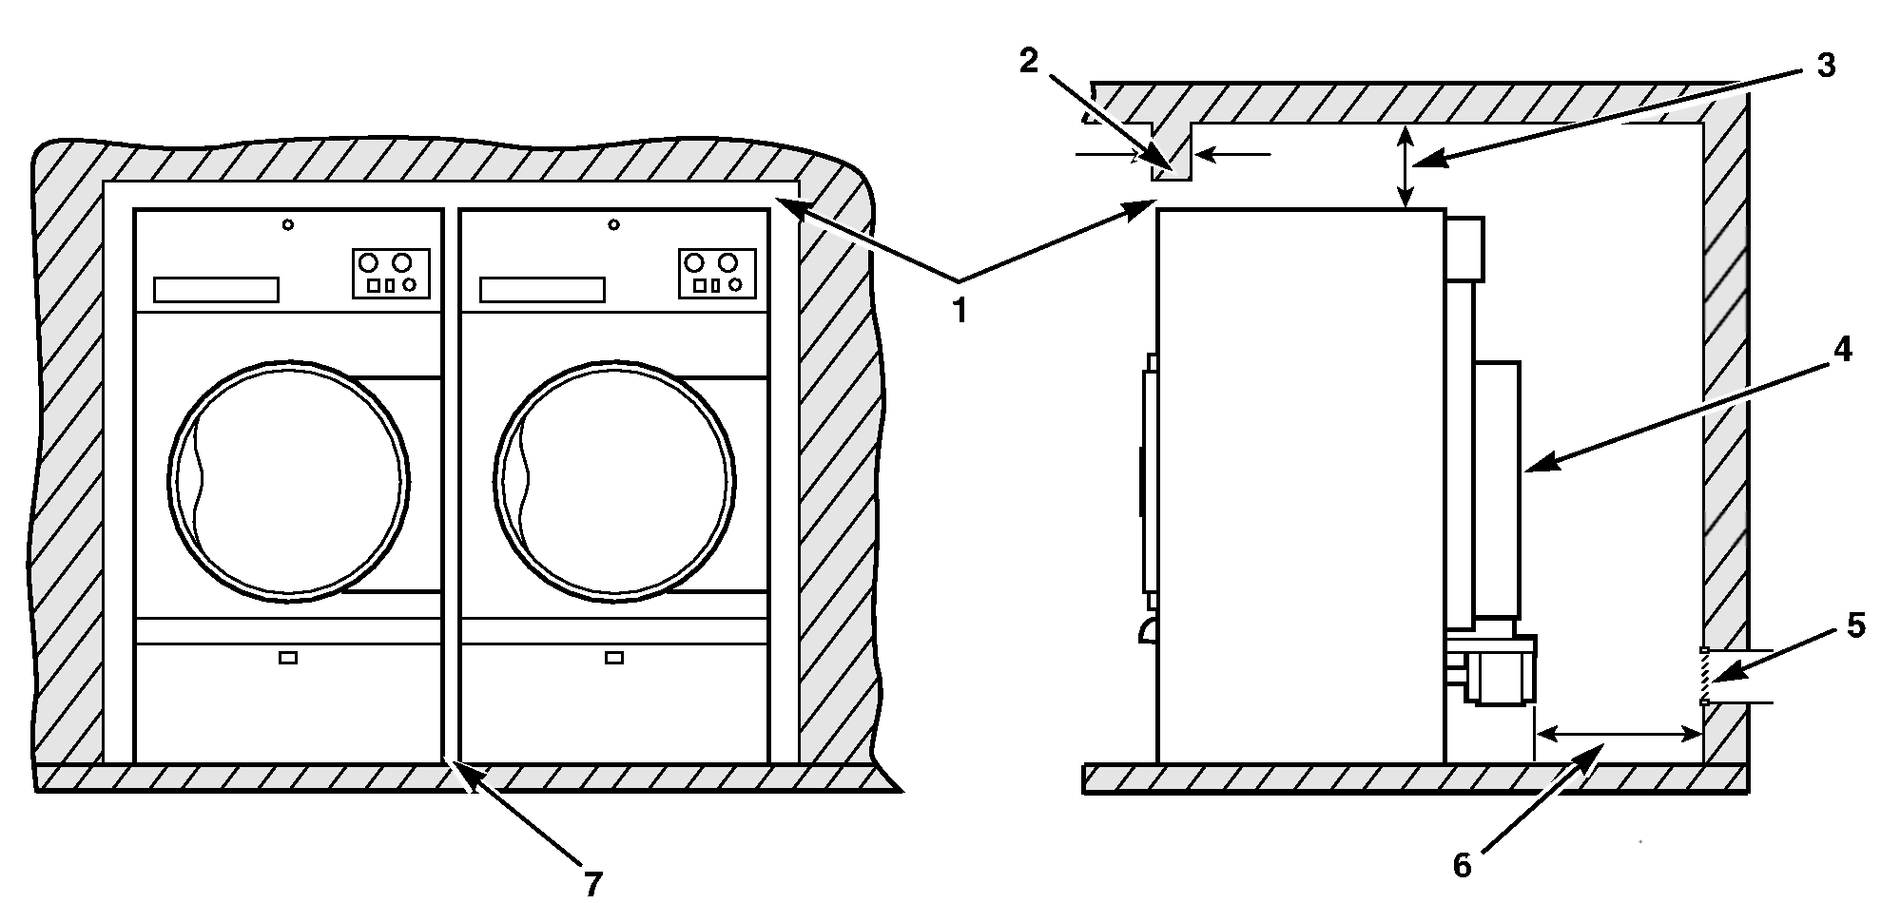
ПРИМЕЧАНИЕ: Затемненные участки обозначают прилегающие сооружения.  1 Рекомендуется оставить 13 мм для возможности проведения технического обслуживания, нулевой зазор допускается для первых 102 мм  2 Максимальная толщина перемычки проема – 102 мм  3 Минимальный зазор - 305 мм, допустимый для оставшейся части машины  4 Защитный кожух |  |  | 5 Пространство для кондиционированного воздуха  6 Рекомендуется оставить минимум 914 мм для возможности проведения технического обслуживания  7 Рекомендуется оставить 6 мм для возможности проведения технического обслуживания, допускается нулевой зазор
Рисунок 1

Установка машины и выравнивание ее положения по уровню
Снимите крышку отсека для улавливания ворса и пуха и выкрутите четыре болта (болты располагаются по углам). Снимите машину с опорной рамы.

ПРИМЕЧАНИЕ: Не выбрасывайте выкрученные болты – они используются в качестве регулировочных ножек.

Достаньте четыре гайки из комплекта с печатной продукцией и накрутите их на выравнивающие ножки.
Вкрутите четыре выравнивающие ножки (болта) в устройства для выравнивания, которые находятся внизу.
Установите машину туда, где она будет находиться постоянно. Отрегулируйте положение выравнивающих ножек так, чтобы машина была выровнена по уровню. Передняя часть должна располагаться выше задней, но не более чем на 32 мм. См. рис. 2. Машина должна стоять устойчиво. Зафиксируйте положение выравнивающих ножек с помощью предварительно установленных гаек.

ВНИМАНИЕ!: Машину следует устанавливать как можно ближе к полу. Она должна твердо стоять на полу так, чтобы ее масса распределялась равномерно.

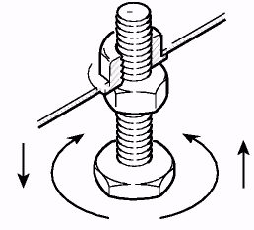
Рисунок 2

Установка дополнительного кулачка таймера

Модели со счетчиком
В комплекте печатной продукции имеется восемь дополнительных кулачков для неэлектронного роторного устройства опускания монет. Наличие этого приспособления позволяет изменять время работы. См. Таблицу 1. Число оборотов таймера двигателя указано на его корпусе.

 | Время работы (минут)
Выступы кулачка | 1/30 оборота в минуту таймера двигателя | 1/60 оборота в минуту таймера двигателя
2 | 15 | 30
3 | 10 | 20
4 | 7,5 | 15
5 | 6 | 12
6 | 5 | 10
8 | 3,75 | 7,5
10 | 3 | 6
12 | 2.5 | 5
Таблица 1

Снятие установленного кулачка таймера
- Вращайте кулачок вручную до тех пор, пока клиновидный выступ не поравняется с храповым зубом. См. рисунок 3.
- Вставьте узкую отвертку под нейлоновым кулачком, вплотную к валу счетчика. Слегка поднимите его вверх. Ваше усилие должно быть направлено вверх, клиновидный выступ должен освободиться от храпового зуба.

Установка нового кулачка таймера
1. Установите ключ в кулачок таймера так, чтобы широкий зубец находился в широком отверстии кулачка.
2. Установите кулачок таймера и ключ над валом таймера, выравнивая таймер так, чтобы он находился на одном уровне с ключом, а клинообразный выступ с одним из храповых зубов.
3. Нажмите на кулачок таймера, чтобы он «сел» на вал двигателя.

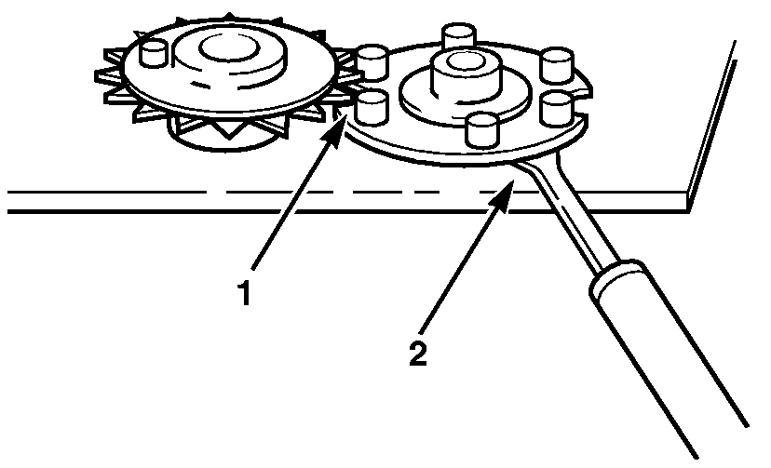
1 Выступ должен зацепить храповый зуб
2 Несильно нажмите с помощью узкого конца
Рисунок 3
4. Сбросьте все накопившееся время, повернув кулачок против часовой стрелки до тех пор, пока выключатель не выключится. Нажмите слегка против часовой стрелки на полностью установленный кулачок таймера и поверните его против вала двигателя таймера. Счетчик должен проработать один цикл в электронном режиме, после чего станет возможно точное измерение времени.

Перевешивание загрузочной дверцы

Модели A, H, S и U после серийного номера 0308001307
Машина выпускается с дверцей, открывающейся с правой стороны, но ее можно переставить так, чтобы она открывалась с левой стороны.
ВНИМАНИЕ!
Во избежание пожара или взрыва, поражения электрическим током или получения тяжелых или смертельных телесных повреждений настоятельно рекомендуется соблюдать следующие правила:
• Перед любыми работами по обслуживанию и ремонту следует отсоединить штепсельную вилку от розетки.
• Перед началом обслуживания или ремонта следует перекрыть паровой вентиль (для машин с паровым нагревом).
• Категорически запрещается эксплуатация сушильной машины со снятыми защитными приспособлениями или устройствами.
• Если провода заземления были отсоединены на время выполнения ремонта, то по его завершении заземление машины должно быть восстановлено.

- Отсоедините машину от сети.
- Освободите панель, закрывающую блок управления, от креплений и снимите ее. Выкрутите два крепежных винта блока управления с правой стороны. Выньте блок управления, чтобы получить доступ к верхнему правому блоку направляющего кронштейна. См. Рисунок 4.
- Снимите крышку отсека для улавливания ворса и пыли.

ВАЖНОЕ ЗАМЕЧАНИЕ. После того как боковые винты выкручены из кронштейна дверных петлей, поддерживайте блок двери с петлями, чтобы он не упал.

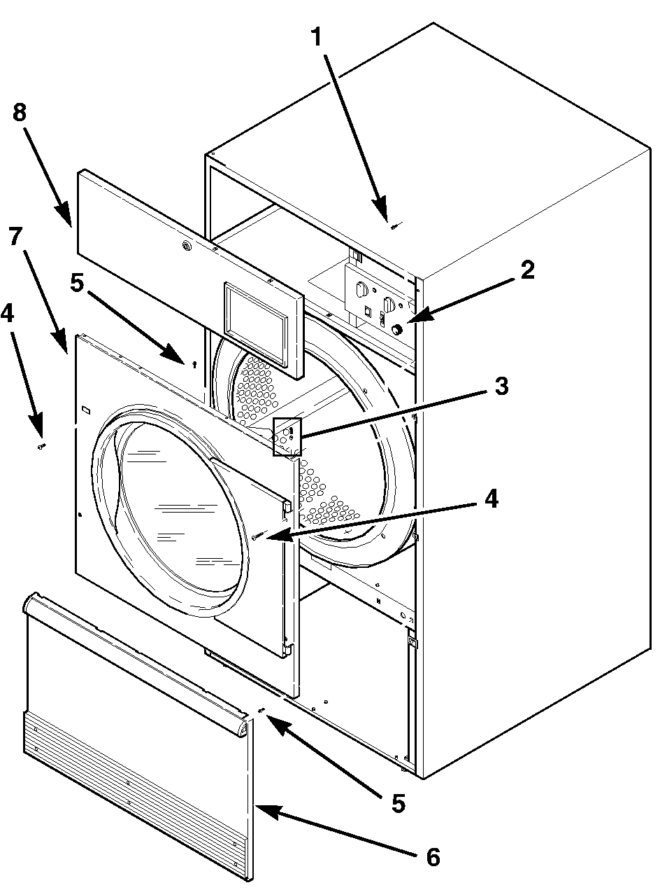
1 Крепежный винт блока управления
2 Блок управления
3 Направляющий кронштейн в сборе
4 Боковой винт
5 Винт
6 Крышка отсека для улавливания ворса и пыли
7 Передняя панель
8 Панель, закрывающая блок управления
Рисунок 4

- Выкрутите четыре винта на передней панели. См. рисунок 4. Следите за тем, чтобы упоры дверных петель оставались на своих местах на кронштейне дверных петель. Вытяните блок дверцы с кронштейном на себя как одно целое. См. рисунок 5.
- Выкрутите оставшиеся винты передней панели, четыре наверху и четыре внизу. См. рисунок 4. Отсоедините жгут проводов дверного выключателя от выключателя. Снимите переднюю панель. См. рисунок 5.

- Поменяйте местами выключатель и заглушку. Отожмите лапки с помощью плоскогубцев для того, чтобы вынуть заглушку и выключатель с передней панели. Переустановите выключатель так, чтобы кнопка была направлена к центру барабана. Установите заглушку на место переключателя. См. рисунок 5.

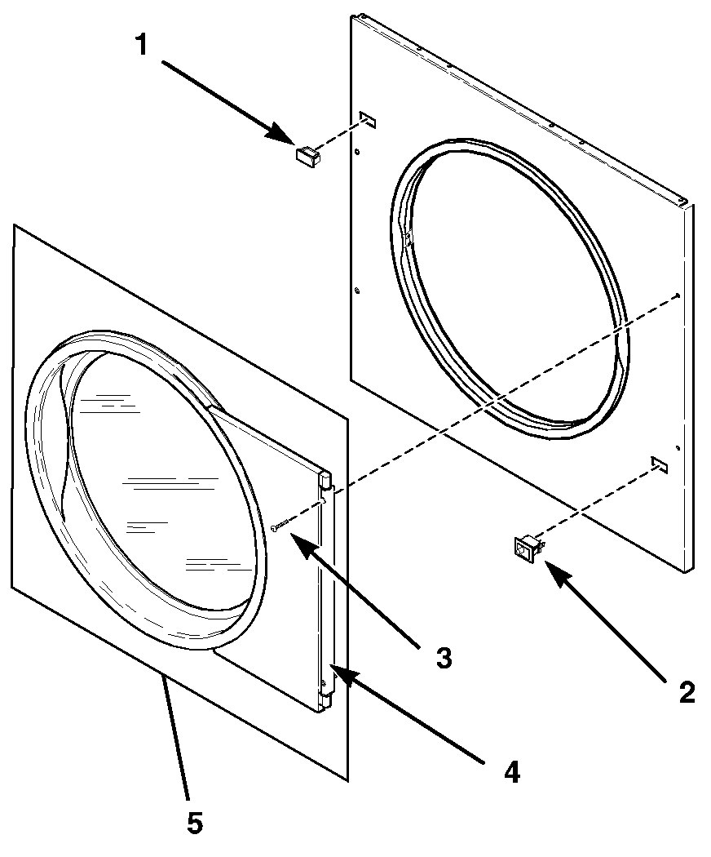
1 Заглушка
2 Выключатель
3 Боковой винт
4 Кронштейн петель дверцы
5 Дверь в сборе
Рисунок 5

7. Разрежьте обвязки проводов вдоль правой стороны машины, чтобы высвободить жгут проводов дверного выключателя из связки жгута проводов к крышке отсека для улавливания ворса и пыли. Следите за тем, чтобы не повредить провода жгута проводов. См. рисунок 6.
8. Проведите жгут проводов дверного выключателя вверх, под верхней панелью, вдоль нижней части переднего выступа, через винтовой зажим проводов, обратно вниз под верхней панелью и в верхний левый квадрант корпуса барабана. См. рисунок 6.

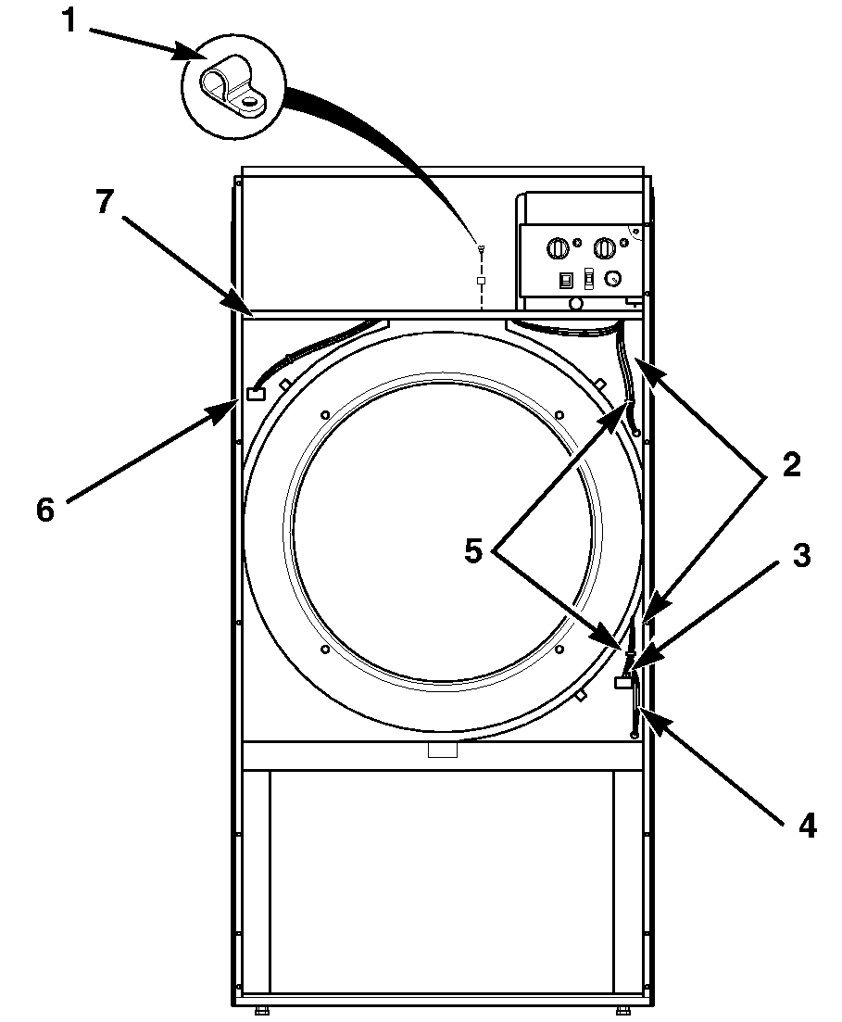
1 Винтовой зажим кабеля
2 Исходное местоположение жгута проводов дверного переключателя
3 Исходное местонахождение переключателя
4 Жгут проводов к крышке отсека для улавливания ворса и пыли
5 Обвязки проводов
6 Исходное местонахождение заглушки
7 Верхняя панель
Рисунок 6

9. Установите переднюю панель на прежнее место и слегка затяните четыре нижних винта. Подсоедините жгут проводов выключателя двери к выключателю на новом месте. Установите дверь в сборе и прикрутите четыре боковых винтов на передней панели. См. рисунок 7.
10. Проверьте положение крышки отсека для улавливания ворса и пыли, сдвигая переднюю панель вверх или вниз, если это необходимо. Затяните четыре боковых винта передней панели так, чтобы между передней панелью и крышкой отсека для улавливания ворса и пыли оставался соответствующий зазор.

11. Снимите крышку отсека для улавливания ворса и пыли. Затяните нижние винты на передней панели до конца.
12. Закрутите верхние болты и установите на прежнее место направляющие кронштейны.
13. При необходимости отрегулируйте работу дверной защелки, чтобы она выдерживала нагрузку 3-7 кг на центр ручки.
14. Установите на прежнее место блок управления с помощью крепежных винтов.
15. Установите на прежнее место пульт управления и крышку отсека для улавливания ворса и пыли.

ВАЖНОЕ ЗАМЕЧАНИЕ. Подсоедините машину к сети и проверьте, работает ли выключатель загрузочной дверцы. Барабан не должен начинать вращение с открытой дверцей; после открытия дверцы вращающийся барабан должен останавливаться.

ПРИМЕЧАНИЕ: Если дверца загрузочного люка будет переставлена так, чтобы ее можно было открывать с правой стороны, жгут проводов дверного выключателя должен быть проложен по-другому и подсоединен к жгуту проводов предохранительного выключателя в отсеке для улавливания ворса и пыли. Для крепления жгутов проводов должны использоваться обвязки проводов. Проволочные обвязки (деталь № 55881) можно заказать в RSPC.

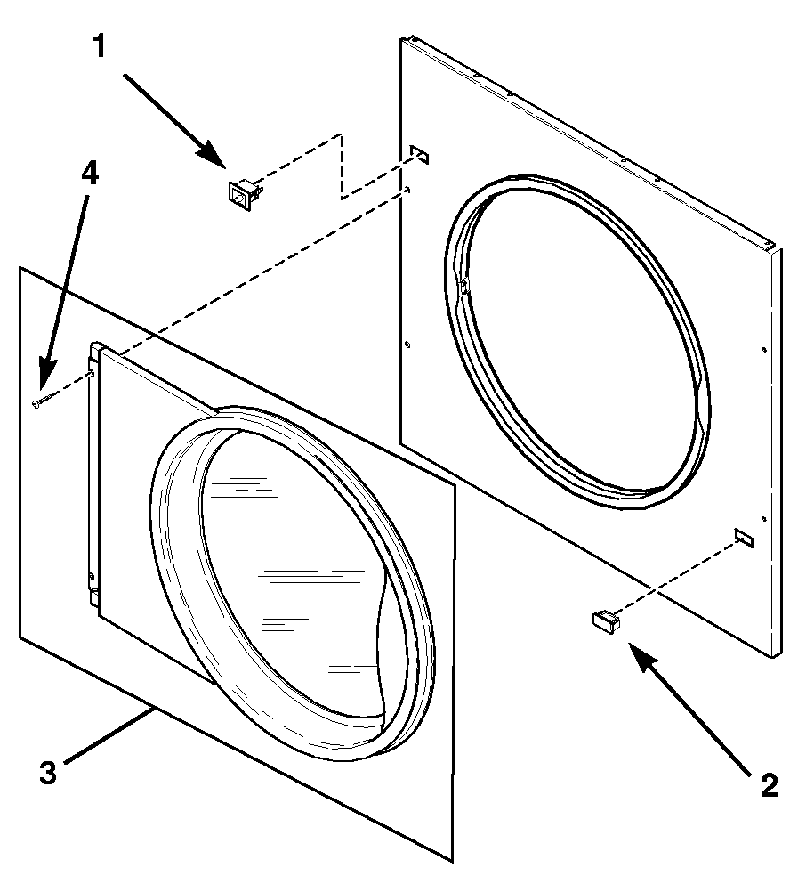
1 Выключатель (Новое местоположение)
2 Заглушка (Новое местоположение)
3 Дверь в сборе
4 Боковой винт
Рисунок 7

Перед началом эксплуатации
1. Снимите или откройте все панели и проверьте, крепко ли затянуты и присоединены все болты, гайки, винты, зажимы и патрубки.
2. Проверьте натяжение ремня и при необходимости отрегулируйте его натяжение. См. раздел «Регулировки».
3. Установите все панели и защитные устройства на прежнее место.
4. Подключите машину к электросети.
5. Откройте клапан подачи, если машина нагревается с помощью пара.
6. Выполнив все вышеперечисленные действия, запустите машину, нажав на кнопку START. (Более подробно об этом говорится в "Инструкции по эксплуатации"). Нажмите еще раз кнопку START и откройте загрузочную дверцу. После того как вы открыли загрузочную дверцу, барабан должен перестать вращаться через несколько секунд.

7. Загрузите в барабан полную партию чистых ненужных тряпок и запустите машину, чтобы удалить оттуда смазку и грязь.
8. Для проверки работы выключателя подачи воздуха см раздел «Регулировки». Нагревательные системы должны отключаться, если крышка отсека для улавливания ворса и пыли открыта более чем на 38 мм.
На работу выключателя подачи воздуха может оказывать влияние неснятая защитная лента, недостаток кондиционированного воздуха или предмет, закрывающий вытяжной воздуховод. Перед тем, как вы попытаетесь отрегулировать выключатель подачи воздуха все это следует проверить и предпринять необходимые действия. Информация о регулировке выключателя подачи воздуха содержится в разделе «Регулировка».

ВНИМАНИЕ!
Не запускайте машину, если выключатель подачи воздуха находится в неисправном состоянии. Если выключатель подачи воздуха неисправен, в машине может образоваться взрывоопасная горючая смесь.

9. Протрите барабан тряпочкой, смоченной в слабом растворе универсального чистящего средства. См. рисунок 8.

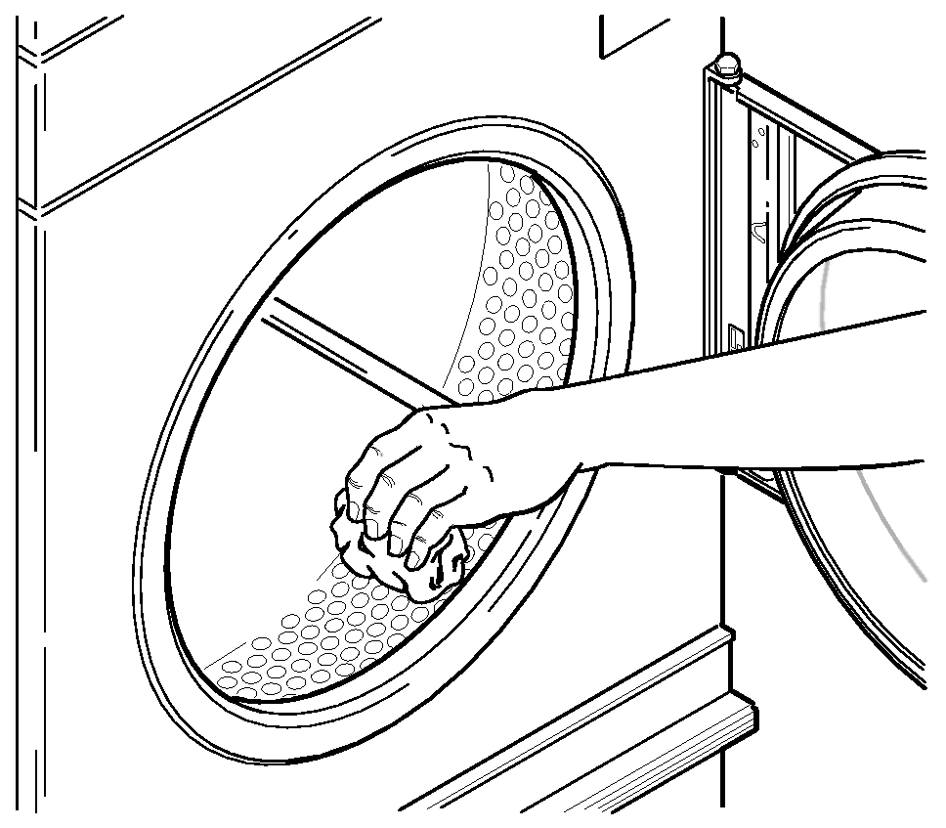

Рисунок 8

Если машина не соответствует ни одному из вышеперечисленных требований, не пользуйтесь ею. См. раздел “Вывод машины из эксплуатации”.

Требуется только для моделей, поставляемых в страны ЕС
После установки машины установщик должен выполнить следующие операции по проверке:
• Проверить в присутствии заказчика, исправно ли работает машина.
• Оставить заказчику все печатные материалы и подписанный сертификат соответствия.
• Сообщить заказчику условия действия гарантии на машину.
• Наклеить наклейку с предупреждающей информацией на переднюю панель барабана на языке той страны, куда была поставлена машина (наклейки входят в комплект печатной продукции).

Требования к отводу воздуху

Расположение
ВНИМАНИЕ!
Во время работы сушильной машины в воздух выделяется ворс и пыль. Для уменьшения риска возникновения пожара воздух из барабана должен отводиться на улицу.
Для уменьшения риска возникновения пожара и скопления горючих газов запрещается отводить воздух из машины через оконные проемы, вентиляционные выпуски газа, дымоходы или закрытые непроветриваемые помещения такие, как стены чердаков, потолки, подвалы зданий или скрытые части здания.
По мере возможности сушильные машины следует устанавливать вдоль наружной стены. Это позволит максимально уменьшить длину воздуховодов и облегчить доступ к вентилируемому воздуху. Стены не должны препятствовать подаче воздуха к задней части машины. Наличие препятствий будет препятствовать подаче воздуха в достаточном объеме.

Воздух
Машина работает на принудительной циркуляции воздуха.
ВАЖНОЕ ЗАМЕЧАНИЕ. На пути отводимого воздуха не должно быть никаких препятствий.
Необходимая площадь отверстия кондиционированного воздуха для каждой машины
Модель | Отверстие
UU050 | 928 см²
UU075 | 1258 см²

Наличие заслонок на отверстиях для воздуха приведет к ограничению подачи воздуха. Для компенсации пространства, закрытого заслонками, площадь отверстия должна быть увеличена.
Площадь отверстий для воздуха в помещениях, где установлены сушильные машины и/или водонагреватели, а также другие приборы с естественным отводом воздуха, должна быть увеличена для предотвращения образования нисходящих потоков в каком-либо из воздуховодов при одновременной работе всех машин. Не размещайте приборы, вентиляция которых осуществляется за счет конвекции, между сушильной машиной (машинами) и отверстиями для воздуха.

Отвод воздуха
Для обеспечения максимальной эффективности работы и уменьшения скопления ворса и пыли воздух из барабана должен отводиться на улицу по наименее короткому маршруту.
Для нормального функционирования машины необходимо, чтобы вытяжные воздуховоды имели определенный диаметр. Все колена должны быть плавно закругленными. Вытяжные воздуховоды должны прокладываться таким образом, чтобы их внутренняя поверхность была ровной и, на ней не накапливались ворс и пыль. Гибкие воздуховоды из пластмассы использоваться не должны. Используйте вытяжные воздуховоды, изготовленные из листового металла или других негорючих материалов. Все соединения должны крепиться с помощью клейкой ленты для герметизации воздуховодов или взрывных заклепок.
Убедитесь в том, что перед установкой новой машины старые воздуховоды были тщательно прочищены.
Неправильные размеры или неправильное расположение воздуховодов приводит к образованию чрезмерного противодавления, что чревато уменьшением скорости высыхания, скоплением ворса и пыли в воздуховодах, попаданием пыли в помещения и увеличением риска возникновения пожара.
Вытяжные воздуховоды должны быть изготовлены из листового металла или другого негорючего материала. Прочность и устойчивость к воздействию коррозии таких воздуховодов должны соответствовать прочности и устойчивости к действию коррозии воздуховодов, изготовленных из оцинкованной листовой стали толщиной не менее 0,495 мм.
В тех местах, где вытяжной воздуховод проходит через стену, потолок, пол или перегородку из горючего материала, в них должно быть проделано отверстие диаметром на 102 мм больше диаметра вытяжного воздуховода, при этом воздуховод должен проходить посередине данного отверстия. Пространство вокруг воздуховода должно быть заполнено негорючим материалом. См. рисунок 9.
ВАЖНОЕ ЗАМЕЧАНИЕ. Для увеличения эффективности работы каждая машины должна быть снабжена отдельным вытяжным воздуховодом. В помещении, где находятся машины, не следует устанавливать водонагреватели. Водонагреватели следует установить в отдельном помещении с отдельным отверстием для подвода воздуха.

Устройство отдельных воздуховодов
Для обеспечения максимальной эффективности работы желательно, чтобы каждая машина была снабжена отдельным воздуховодом для отвода воздуха на улицу.

ВАЖНОЕ ЗАМЕЧАНИЕ. Площадь поперечного сечения воздуховода ни в коем случае не должна быть меньше площади поперечного сечения выпускного отверстия сушильной машины.

Вытяжной воздуховод должен быть сконструирован таким образом, чтобы статическое противодавление, измеряемое на расстоянии 305 мм от выпускного отверстия, не превышало максимально допустимое давление (1,3 мбар), которое указано на этикетке на задней панели машины. Статическое противодавление следует измерять во время работы машины.

Максимально допустимая длина воздуховода составляет 4,3 м и два 90-градусных колена или их эквивалент. Если эквивалентная длина воздуховода, необходимого для установки машины, превышает максимально допустимое значение, диаметр круглого воздуховода следует увеличить на 10% при увеличении воздуховода до 6,1 м. Площадь поперечного сечения прямоугольного воздуховода должна быть увеличена на 20% при увеличении воздуховода до 6,1 м. Данные, позволяющие определить эквивалентную длину воздуховода, приведены в таблице 2.

Диаметр воздуховода | Эквивалентная длина прямого воздуховода
203,0 мм | Одно 90-градусное колено = 2,83 м
254,0 мм | Одно 90-градусное колено = 3,5 м
304,8 мм | Одно 90-градусное колено = 4,3 м
355,6 мм | Одно 90-градусное колено = 4,9 м
406,4 мм | Одно 90-градусное колено = 5,7 м
457,2 мм | Одно 90-градусное колено = 6,4 м
Эквивалентная длина (метры) = 0,0139 x диаметр воздуховода (мм)
Таблица 2
Пример: Эквивалентная длина воздуховода диаметром 304 мм и длиной 4,3 м с двумя 90-градусными коленами составляет:

Эквивалентная
длина = 4,3 м + (2) 90-градусных колена
= 4,3 м + 43,м + 4,3 м
= 12,8 м

Для того чтобы пыль не оседала на стенках воздуховода, скорость потока воздуха в воздуховоде во время работы машины должна быть не менее 366 м/мин. Если такой скорости достичь не удается, следует регулярно проводить осмотр и прочистку воздуховодов.

УСТРОЙСТВО ВЕРТИКАЛЬНОГО ОТВОДА | УСТРОЙСТВО ГОРИЗОНТАЛЬНОГО ОТВОДА
1 Фильтр отсутствует  2 Стена  3 Минимальное расстояние – 51 мм | 4 ПРИМЕЧАНИЕ: В тех случаях, когда вытяжной воздуховод проходит через стену или перекрытие, изготовленные из горючего материала, размер отверстия должен соответствовать местным нормам.  5 Минимальное расстояние между отверстием и крышей составляет 914 мм.

Рисунок 9

Устройство отвода воздуха через коллектор

Несмотря на то, что наиболее оптимальным является вариант, при котором каждая машина снабжена отдельным воздуховодом для отвода воздуха за пределы помещения, при этом также допускается использование основного воздухоотводного коллектора, если его размеры соответствуют размерам, приведенным на рисунке 11. На этом рисунке приведены размеры минимальных диаметров; их следует увеличить, если длина коллектора превышает 4 метра и включает в себя более двух 90-градусных колен. При увеличении длины воздуховода до 6,1 м диаметр круглого воздуховода следует увеличивать на 10%,. Площадь поперечного сечения прямоугольного или квадратного воздуховода должна быть увеличена на 20% при увеличении длины воздуховода до 6,1 м. Размеры эквивалентных воздуховодов приведены в таблице 3. Поперечное сечение воздуховодного коллектора может быть прямоугольным или квадратным, при условии, что его площадь не будет уменьшаться. Должны быть созданы условия для удаления ворса и пыли и очистки коллекторного воздуховода.

Система отвода воздуха через коллектор должна быть спроектирована таким образом, чтобы величина статического противодавления, измеряемого на расстоянии 305 мм от выпускного отверстия, не превышала максимально допустимое давление (1,3 мбар), которое указано на этикетке, находящейся на задней панели машины. Статическое противодавление следует измерять, когда воздух отводится от всех машин в работающий коллектор.

Ни в коем случае не подсоединяйте воздуховод машины к воздуховоду коллектора под углом 90°. См. рисунок 10. Такое подсоединение приведет к увеличению противодавления, и, соответственно, к ухудшению работы машины. Ни в коем случае не подсоединяете два воздуховода от разных машин напрямую один через другой в месте входа в воздуховод коллектора.

Система воздуховодов должна проверяться и прочищаться ежемесячно.

Система отвода воздуха через коллектор должна быть спроектирована таким образом, чтобы величина статического противодавления, измеряемого на расстоянии 305 мм от выпускного отверстия, не превышала максимально допустимое давление, указанное на этикетке, находящейся на задней панели машины. Статическое противодавление следует измерять, когда воздух отводится от всех машин в работающий коллектор.

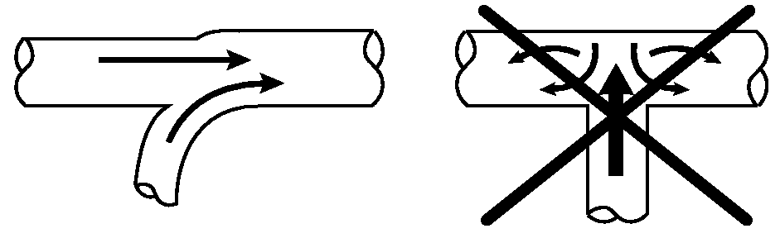

Рисунок 10

ОДНА СЕКЦИЯ КАК САМАЯ БОЛЬШАЯ ИСПОЛЬЗУЕМАЯ СТАНЦИЯ
ДВЕ СЕКЦИИ

1 ПРИМЕЧАНИЕ: В тех случаях, когда вытяжной воздуховод проходит через стену или потолок из горючего материала, размер отверстия должен соответствовать местным нормам и правилам. | 2A Диаметр выхода воздуховода для одной секции  2B Диаметр выхода воздуховода для двух секций  3 45° - обычный
Рисунок 11

 | Воздуховод диаметром 203 мм
Секция воздуховодов | UU050 / UU075
 | 2А | 2В
A | 10 дюймов (254 мм) | 13 дюймов (330 мм)
B | 12 дюймов (305 мм) | 17 дюймов (432 мм)
C | 15 дюймов (381 мм) | 18 дюймов (457 мм)
D | 17 дюймов (432 мм) | 24 дюйма (610 мм)
E | 19 дюймов (483 мм) | 27 дюймов (686 мм)
F | 21 дюйма (533 мм) | 30 дюймов (762 мм)
G | 23 дюйма (584 мм) | 33 дюйма (838 мм)
H | 25 дюймов (635 мм) | 34 дюйма (864 мм)
I | 26 дюймов (660 мм) | 37 дюймов (940 мм)
J | 27 дюймов (686 мм) | 39 дюймов (991 мм)
K | 29 дюймов (737 мм) | 40 дюймов (1016 мм)
L | 30 дюймов (762 мм) | 42 дюйма (1067 мм)
Таблица 3

В местных строительных нормах и правилах также могут содержаться требования, которые следует принять во внимание.
ПРИМЕЧАНИЕ: Внутренняя поверхность воздуховода должна быть гладкой. Для соединения секций винты для листового металла использоваться не должны.
1 ПРИМЕЧАНИЕ: На это отверстие не должны устанавливаться проволочные сетки или сетчатые фильтры, поскольку это приведет к накапливанию ворса и пыли и затруднит отвод воздуха из машин.
2 Съемная часть панели в обрамляющей стене, позволяющая извлекать машину.
3 Перегородка или перемычка
4 Минимальное расстояние между отверстием и крышей составляет 914 мм

Рисунок 12

Требования по пароснабжению

Размер специальных труб для подачи пара необходимо уточнить у компании-поставщика пара или у квалифицированного специалиста по паропроводам.
• Правильная схема размещения паропроводов приведена на рисунке 13.
• Для предотвращения слива конденсата из магистральных распределителей в сушильную машину, трубопровод должен иметь вертикальную отводку, возвышающуюся как минимум на 305 мм над соответствующим магистральным распределителем. Не следует выполнять подсоединение паропровода к магистральному распределителю с помощью горизонтальной или снижающейся отводки от тройника или угольника.
• Там, где это возможно, горизонтальные ветви паропроводов должны иметь естественный дренаж, отводящий конденсат в соответствующие паровые коллекторы под действием силы тяжести. Наличие водяных карманов или неправильная организация дренажа парового коллектора приведет к образованию влажного пара, что нарушит работу сушильной машины. В том случае, если водяные карманы или погрешности дренажа не могут быть устранены, установите байпасную ловушку, по которой конденсат будет стекать из нижней точки парового коллектора в обратную трубу.
• Рекомендуется предусмотреть и на паровой магистрали, и на трубопроводе отработавшего пара сгон и отсечный клапан. Их наличие позволит отсоединять патрубки паровой магистрали и производить техническое обслуживание машины без остановки производства.
• Установите вакуумный автомат-прерыватель, конденсатоотводчик с перевернутым поплавком (со встроенным фильтром грубой очистки) и обратный клапан. Для обеспечения нормальной работы сушильной машины ловушку необходимо установить на 457 мм ниже змеевика и как можно ближе к машине. Внимательно осмотрите ловушку и найдите метки, соответствующие ее входному и выходному каналам, после чего установите ловушку в соответствии с указаниями завода-изготовителя. Если пар возвращается в бойлер под действием силы тяжести, не устанавливайте ловушку, но предусмотрите установку в обратном трубопроводе недалеко от машины вакуумного прерывателя и обратного клапана. В том случае, если пар возвращается в бойлер под действием силы тяжести, вся система обратного трубопровода должна располагаться ниже выходных каналов паровых змеевиков.
• Предусмотрите наличие сгона и отсечного клапана в обратной магистрали; в конце работы выполните подключения труб к возвратному коллектору.
ПРИМЕЧАНИЕ: Для предотвращения гидравлического удара обратные магистрали необходимо прокладывать ниже выходных каналов паровых змеевиков.

Рекомендации по монтажу трубопроводов
• Снабдите каждый паровой змеевик индивидуальной ловушкой. Обязательно поддерживайте ловушку в чистоте и нормальном рабочем состоянии.
• В том случае, когда сушильная машина находится в конце магистрали, к которой подсоединено другое оборудование, установите магистральный распределитель на расстоянии не менее 1,2 м за машиной. Установите на конце магистрали отсечный клапан, обратный клапан и байпассную ловушку. Если пар возвращается в бойлер под действием силы тяжести, не устанавливайте ловушку.
• Установите теплоизоляцию на паропровод и на обратные магистрали для того, чтобы обеспечить безопасность оператора и исключения несчастных случаев при проведении технического обслуживания машины.
• Поддерживайте машину в хорошем рабочем состоянии. Производите ремонт или замену всех изношенных или вышедших из строя деталей.
Для нормальной работы сушильных машин требуется (постоянное) давление (манометрическое) в системе подачи пара, составляющее от 5,62 до 7,03 кг/см².

ВНИМАНИЕ!
Все элементы системы должны быть рассчитаны на рабочее давление (манометрическое), равное 10 барам. Перед электромагнитным вентилем и после каждого пароотделителя (ловушки) (считая по ходу движения пара) должны быть установлены отсечные клапаны, что позволяет отключать элементы системы для проведения ремонта и технического обслуживания, а также в случае возникновения аварийных ситуаций.

Все элементы (электромагнитный вентиль, пароотделители) должны устанавливаться на соответствующих опорах, что позволяет снизить до минимума нагрузки на соединительные элементы паровых змеевиков сушильной машины.

Монтаж пароотделителя и соединительных элементов линии возврата конденсата
Пароотделитель должен монтироваться на линиях возврата конденсата, к которым должны также подсоединяться выходные соединительные элементы змеевиков. Ниже приведено поэтапное описание порядка монтажа пароотделителя и подсоединения линий возврата конденсата. Типовая схема установки оборудования приведена на рисунке 13.
1. Для соединения канала входа пара в электромагнитный вентиль и паровых змеевиков, а также выходного канала паровых змеевиков и пароотделителей используются гибкие шланги.
2. При необходимости на конце каждого гибкого шланга следует установить фильтр грубой очистки.
3. На каждый фильтр грубой очистки установите пароотделитель.
ВАЖНОЕ ЗАМЕЧАНИЕ. Пароотделитель необходимо устанавливать минимум в 18 дюймах (457 мм) после выходных соединительных патрубков парового змеевика (считая по ходу движения пара).
4. На каждый пароотделитель установите отсечный клапан.
5. Выполните подключение к линиям возврата конденсата.
6. Подключение разъемов электромагнитного парового вентиля производите в соответствии с Принципиальной электрической схемой, входящей в комплект документации, поставляемый с сушильной машиной.

ВНИМАНИЕ!
Гибкие шланги для подвода пара, соединяющие выходные патрубки змеевиков и пароотделители, должны быть рассчитаны на минимальное рабочее давление (манометрическое), равное 125 фунтам на кв. фут (8,79 кг/ кв. см). Отсечный клапан должен устанавливаться после каждого пароотделителя (считая по направлению движения пара) таким образом, чтобы можно было отключать линию возврата конденсата на время проведения работ по ремонту и техническому обслуживанию пароотделителей.

Все пароотделители должны устанавливаться на соответствующих опорах, что позволяет снизить до минимума нагрузки на выходные соединительные элементы змеевиков.

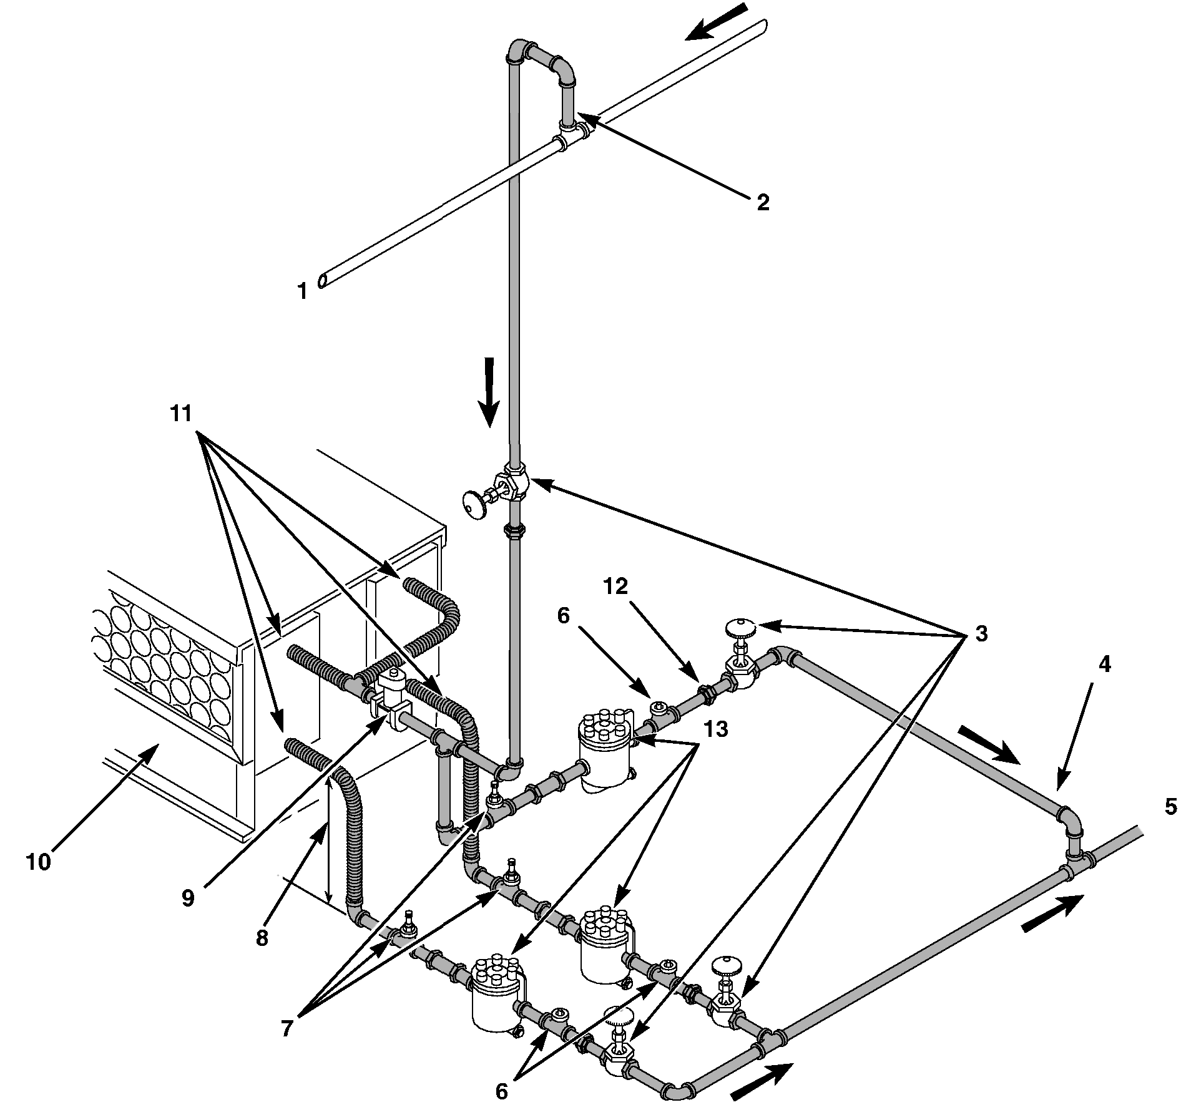
ПРИМЕЧАНИЕ: Номинальные размеры паропроводов приведены в Таблице 4. Размеры труб должны быть также согласованы с длиной ветвей трубопроводов и количеством коленчатых патрубков.
1 Магистраль  2 Вертикальная отводка длиной 305 мм  3 Отсечный клапан  4 Линия возврата конденсата из подающей магистрали  5 Обратный трубопровод  6 Обратный клапан  7 Вакуумный прерыватель (Дополнительный вариант) | 8 Спуск длиной 457 мм  9 Электромагнитный вентиль (Поставляется вместе с аппаратом)  10 Паровой кожух  11 Гибкие шланги  12 Сгон  13 Пароотделитель со встроенным фильтром грубой очистки
Рисунок 13

Давление пара (бар) | Минимальный диаметр трубы | Типоразмер пароотделителя (кг в час)
5,52 – 6,9 | 3/4 дюйма (19 мм) | 72,5
Таблица 4

Требования по электроснабжению

ВНИМАНИЕ!
Во избежание пожара или взрыва, поражения электрическим током или получения тяжелых или смертельных телесных повреждений настоятельно рекомендуется соблюдать следующие правила:
• Перед любыми работами по обслуживанию и ремонту следует отсоединить штепсельную вилку от розетки.
• Перед началом обслуживания или ремонта следует перекрыть паровой вентиль (для машин с паровым нагревом).
• Категорически запрещается эксплуатация сушильной машины со снятыми защитными приспособлениями или устройствами.
• Если провода заземления были отсоединены на время выполнения ремонта, то по его завершении заземление машины должно быть восстановлено.
Для того чтобы снизить риск возникновения пожара или поражения электрическим током, необходимо, чтобы квалифицированный специалист по техническому обслуживанию и ремонту проверил надежность заземления. Ненадлежащее подключение заземляющей шины к оборудованию может привести к поражению электрическим током.
В том случае, если источником электроэнергии служит трехфазная сеть, для снижения риска возникновения пожара или поражения электрическим током ЗАПРЕЩАЕТСЯ подключать «Высокую опору» или «Стингерную опору» к однофазному аппарату. В случае трехфазного аппарата и при наличии «Высокой опоры» или «Стрингерной опоры», они должны подключаться к L3.

Указания по устройству заземлению
ПРИМЕЧАНИЕ: Для обеспечения защиты от удара электрическим током данная сушильная машина ДОЛЖНА иметь электрическое заземление, выполненное в соответствии с местными нормами и правилами или, в случае их отсутствия, в соответствии с последним изданием Национального свода правил по безопасности электроустановок Американского национального института стандартов/Национальной ассоциации противопожарной защиты США ANSI/NFPA No. 70. В Канаде электрические подключения должны выполняться в соответствии с последним изданием Канадского свода правил по безопасности электроустановок CSA C22.1 или в соответствии с местными нормами и правилами. Все электротехнические работы должны выполняться квалифицированным электриком.

Данная модель сушильной машины должна быть заземлена. В случае возникновения нарушений в его работе или выхода из строя, наличие заземления уменьшит риск поражения электрическим током за счет отвода электрического тока в канал с меньшим электрическим сопротивлением. Данная машина должна иметь постоянную линию подключения к заземленному металлу; либо провод заземления оборудования должен быть проложен вместе с сетевыми проводами и подключен к соответствующей точке заземления.
• Металлический трубопровод и/или кабель в стальной гофрированной оболочке не должен использоваться в качестве заземления.
• Соединение нейтрали электрораспределительной коробки с винтом заземления сушильной машины не обеспечивает надлежащего заземления.
• Соединение шины заземления электрораспределительной коробки с винтом заземления сушильной машины должно быть выполнено специально предназначенным для этих целей заземляющим кабелем (шиной).
ВНИМАНИЕ!
Для того чтобы уменьшить риск поражения электрическим током обесточьте подключенную к сушильной машине электрическую цепь перед тем, как выполнять любые электрические подсоединения. Все электрические подключения должен выполнять квалифицированный электрик. Никогда не пытайтесь выполнять подключения на электрической цепи, находящейся под напряжением.

ОСТОРОЖНО!
Пометьте все провода перед тем, как отключать их в целях проведения сервисного обслуживания. Неправильное подключение проводов может привести к неправильному или опасному функционированию оборудования. После проведения технического обслуживания и ремонта проверьте правильность работы оборудования.

Ниже приведено описание последовательности действий при подключении сушильной машины к электросети.

ПРИМЕЧАНИЕ: Электрическая схема находится в распределительной или контакторной коробке.

1. Установите автомат защиты сети как можно ближе к сушильной машине. Если производится установка не одной, а нескольких машин, каждая из них должна быть оснащена размыкающим переключателем или автоматом защиты сети. Такое подключение позволит отключать соответствующую машину на время проведения технического обслуживания и ремонта.
2. Подсоедините провода, находящиеся в металлической трубке для электропроводки, к размыкающему переключателю или к автомату защиты сети. Подсоедините проволочные выводы к соответствующим маркированным клеммам контактной колодки. Провод заземления необходимо подсоединить к заземляющей клемме так, как это показано на Рисунке 14.
3. Проверьте последовательность чередования фаз в сети (только для трехфазной сети) следующим образом:
a. Подайте напряжение в электрическую сеть (для машин с реверсом – убедитесь в том, что установлен нереверсивный режим работы) и немедленно включите сушильную машину. Проверьте направление вращение барабана. Если барабан вращается по часовой стрелке (если смотреть со стороны передней панели), значит, последовательность чередования фаз установлена правильно. Если барабан вращается против часовой стрелки, перейдите к выполнению пункта b.
ПРИМЕЧАНИЕ: На машинах с реверсом электродвигатель вентилятора должен также вращаться по часовой стрелке (если смотреть со стороны его передней части) на всех моделях.
b. Отсоедините и поменяйте местами любые два фазных провода на контактной колодке.

Только для моделей, поставляемых в Центральную Европу.

Все модели оснащены кнопкой аварийного отключения, расположенной на передней панели. Кнопка аварийного отключения может быть установлена на модель с жетоноприёмником, подключение должно быть выполнено согласно электрической схеме.

ПРИМЕЧАНИЕ. Кнопка аварийный остановки полностью останавливает выполнение всех функций, но НЕ ОБЕСТОЧИВАЕТ машину.

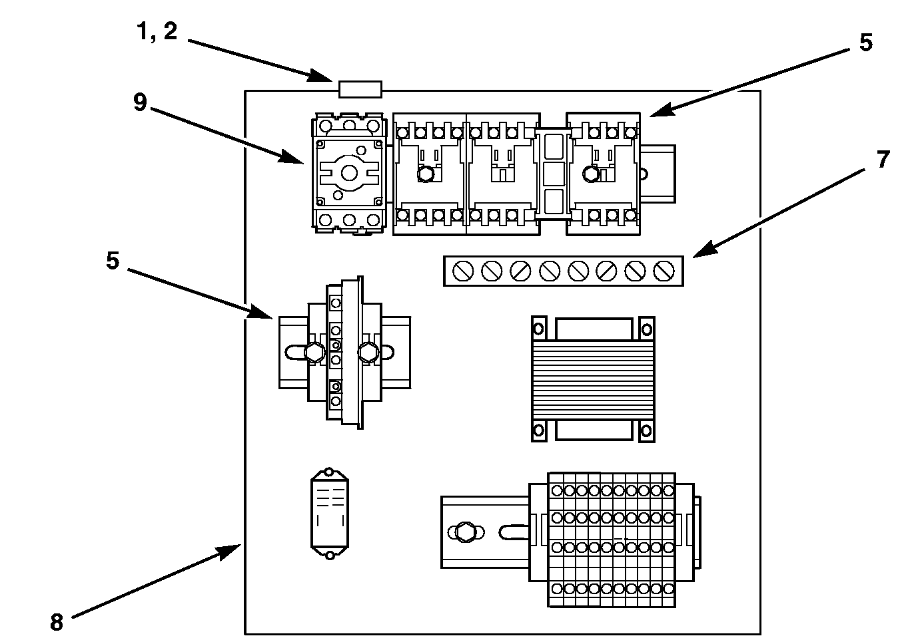

МОДЕЛИ, ПРЕДНАЗНАЧЕННЫЕ ДЛЯ СТРАН ЕС
1 Электросеть (модели с паровым нагревом)  2 Электросеть (модели с электрическим нагревом)  3 Вспомогательная коробка  4 Монтажный лепесток заземляющего проводника  5 Предохранители (Предохранители могут располагаться по-другому) | 6 Винт заземления (только для моделей с паровым нагревом)  7 Шина заземления  8 Распределительная коробка  9 Размыкающий переключатель

Рисунок 15

Указания по установке перемычек
Изменять схему расположения перемычек трансформатора необходимо в любом из следующих случаев:
• Напряжение Вашей электрической сети составляет 200 - 208 Вольт, и к ней нужно подключить модель, рассчитанную на рабочее напряжение 240 Вольт.
• Напряжение Вашей электрической сети составляет 400-415 Вольт, и к ней нужно подключить модель, рассчитанную на рабочее напряжение 380 Вольт.
Для того чтобы перенастроить имеющуюся у Вас модель, рассчитанную на напряжение 240 Вольт, на работу от сети с напряжением 200 - 208 Вольт, необходимо удалить перемычку «240 Вольт», расположенную в распределительной коробке, и заменить ее перемычкой «208 Вольт», входящую в комплект информационных документов. Эту операцию необходимо провести до подачи напряжения на аппарат. Неправильная установка соответствующей перемычки может привести к выходу из строя чувствительных элементов электронного управления, а также может стать причиной аннулирования гарантии на аппарат.
Для того чтобы перенастроить имеющуюся у Вас модель, рассчитанную на напряжение 380 Вольт, на работу от сети с напряжением 400 - 415 Вольт, необходимо удалить перемычку «380 Вольт», расположенную в распределительной коробке, и заменить ее перемычкой «415 Вольт», входящей в комплект пакета информационных документов. Эту операцию необходимо провести до подачи напряжения на аппарат. Неправильная установка соответствующей перемычки может привести к выходу из строя чувствительных элементов электронного управления, а также может стать причиной аннулирования гарантии на аппарат.

Установка ферритового кольца
(Только для моделей с сенсорным микроэлектронным управлением (OPL), предназначенных для работы на паре)
Ферритовое кольцо, входящее в комплект пакета информационной документации, необходимо устанавливать на силовые провода во время подключения электрической сети. Феррит обеспечивает защиту чувствительных элементов электронного управления от воздействия разрушительных электрических возмущений, которые могут возникать в силовых цепях, подключенных к аппарату. Неправильная установка ферритового кольца может привести к выходу из строя чувствительных элементов электронного управления, а также может стать причиной аннулирования гарантии на аппарат.

Порядок установки:
1. Сразу же после подсоединения силовых проводов, но перед подачей напряжения на аппарат, определите местоположение каждого из подводящих силовых проводов, включая провод заземления.
2. Защелкните ферритовое кольцо вокруг всех силовых проводов, находящихся в распределительной коробке так, как это показано на Рисунке 16. Важно установить ферритовое кольцо внутри распределительной коробки в соответствии с Рисунком 16. Не размещайте ферритовое кольцо снаружи распределительной коробки или в каком-либо другом месте. Перед тем, как защелкнуть ферритовое кольцо, убедитесь в том, что силовые провода находятся в его центре, что позволит исключить ущемление или повреждение этих проводов.

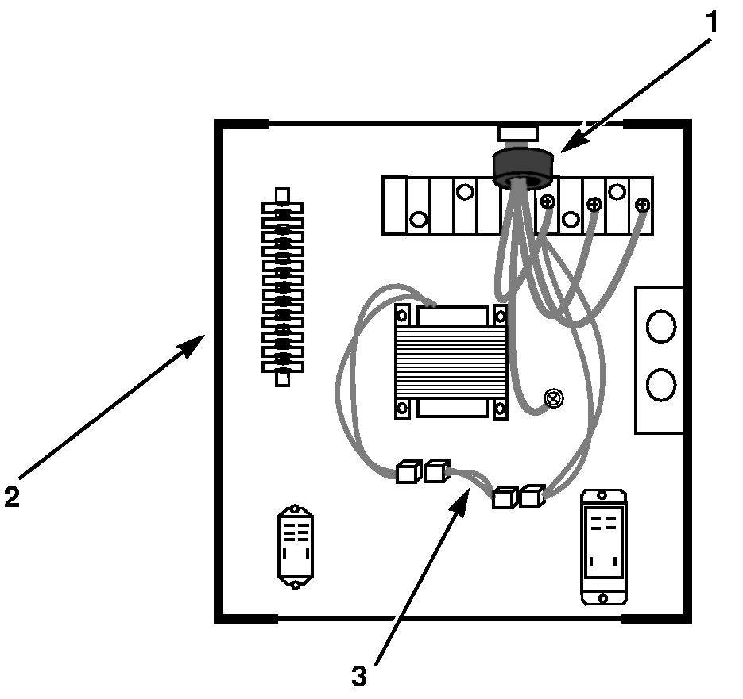
1 Ферритовое кольцо
2 Распределительная коробка
3 Перемычка

Рисунок 16

Модели UU050, с паровым нагревом
ПРИМЕЧАНИЕ: Параметры проводов определены, исходя из Электротехнических правил и норм Канады для провода, рассчитанного на максимальную температуру 75°C, и предназначены для применения только в качестве ориентировочных данных. Электрические подключения должен выполнять квалифицированный исполнитель электротехнических работ в соответствии со всеми действующими местными и национальными требованиями.
ПРИМЕЧАНИЕ: В приведенные ниже технические условия на электротехническое оборудование могут вноситься изменения без предварительного уведомления. Внимательно изучите данные, приведенные на шильдике с серийным номером изделия, где указаны действующие на данный момент технические характеристики устанавливаемого изделия.

ПРИМЕЧАНИЕ: Необходимо использовать только медные провода.

ПРИМЕЧАНИЕ: Аппарат необходимо подключать к индивидуальной параллельной (ответвленной) цепи.

Номинальные данные, указанные на шильдике с серийным номером | Необходимые соединения в распределительной коробке | Номинальные токи (А), указанные на шильдике с серийным номером |  | Рекомендуемые параметры электрической цепи
 |  | Машины без реверса | Машины с реверсом | Автомат-прерыватель | Провода
120 В/60 Гц/l-фазный | LI, нейтраль и земля | 9,3 | Не применимо | 15 A  1 - полюсный | 14AWG  2,3 мм2
200-208 В/60 Гц/l-фазный | LI, нейтраль и земля | 5,1 | Не применимо | 10 A  1 - полюсный | 14AWG  2,3 мм2
200-208-240 В/60 Гц/l-фазный | LI, L2 и земля | 5,1 | Не применимо | 10 A  2 - полюсный | 14, AWG  2,3 мм
230-240 В/50 Гц/l-фазный | LI, Нейтраль и земля | 6,3 | 6,9 | 15 A  1 - полюсный | 14 AWG  2,3 мм2
200-208 В/60 Гц/3-фазный | LI, L2, L3 и земля | 2,8 | 4,0 | 10 A  3 - полюсный | 14 AWG  2,3 мм2
200 В/50 Гц/3-фазный | LI, L2, L3 и земля | 3,3 | 4,2 | 10 A  3 - полюсный | 14 AWG  2,3 мм2
240 В/60 Гц/3-фазный | LI, L2, L3 и земля | 2,8 | 4,0 | 10 A  3 - полюсный | 14 AWG  2,3 мм2
230-240 В/50 Гц/3-фазный | LI, L2, L3 и земля | 3,1 | 4,3 | 10 A  3 - полюсный | 14 AWG  2,3 мм2
380 В/50 Гц/3-фазный | LI, L2, L3 и земля | 1,6 | 2,0 | 10 A  3 - полюсный | 14 AWG  2,3 мм2
400-415 В/50 Гц/3-фазный | LI, L2, L3 и земля | 1,6 | 2,0 | 10 A  3 - полюсный | 14 AWG  2,3 мм2
460-480 В/60 Гц/3-фазный | LI, L2, L3 и земля | 1,4 | 1,9 | 10A  3 - полюсный | 14 AWG  2,3 мм2

AWG – Американский сортамент проводов

Модели UU075, паровым нагревом
ПРИМЕЧАНИЕ: Параметры проводов определены, исходя из Электротехнических правил и норм Канады для провода, рассчитанного на максимальную температуру 75°C, и предназначены для применения только в качестве ориентировочных данных. Электрические подключения должен выполнять квалифицированный исполнитель электротехнических работ в соответствии со всеми действующими местными и национальными требованиями.
ПРИМЕЧАНИЕ: В приведенные ниже технические условия на электротехническое оборудование могут вноситься изменения без предварительного уведомления. Внимательно изучите данные, приведенные на шильдике с серийным номером изделия, где указаны действующие на данный момент технические характеристики устанавливаемого изделия.

ПРИМЕЧАНИЕ: Необходимо использовать только медные провода.
ПРИМЕЧАНИЕ: Аппарат необходимо подключать к индивидуальной параллельной (ответвленной) цепи

Номинальные данные, указанные на шильдике с серийным номером | Необходимые соединения в распределительной коробке | Номинальные токи (А), указанные на шильдике с серийным номером |  | Рекомендуемые параметры электрической цепи
 |  | Машины без реверса | Машины с реверсом | Автомат-прерыватель | Провода
120 В/60 Гц/l-фазный | LI, нейтраль и земля | 13,8 | Не применимо | 20A  1 - полюсный | 12AWG  3,5 мм²
200-208 В/60 Гц/l-фазный | LI, нейтраль и земля | 7,6 | Не применимо | 15 A  1 - полюсный | 14AWG  2,3 мм²
200-208-240 В/60 Гц/l-фазный | LI, L2 и земля | 7,6 | Не применимо | 15 A  2 - полюсный | 14 AWG  2,3 мм²
230-240 В/50 Гц/l-фазный | LI, нейтраль и земля | 6,7 | 7,0 | 15A  1 - полюсный | 14 AWG  2,3 мм²
200-208 В/60 Гц/3-фазный | LI, L2, L3 и земля | 3,8 | 4,3 | 10A  3 - полюсный | 14 AWG  2,3 мм²
200 В/50 Гц/3-фазный | LI, L2, L3 и земля | 3,5 | 4,5 | 10A  3 - полюсный | 14 AWG  2,3 мм²
240 В/60 Гц/3-фазный | LI, L2, L3 и земля | 3,8 | 4,3 | 10A  3 - полюсный | 14 AWG  2,3 мм²
230-240 В/50 Гц/3-фазный | LI, L2, L3 и земля | 3,5 | 4,9 | 10A  3 - полюсный | 14 AWG  2,3 мм²
380 В/50 Гц/3-фазный | LI, L2, L3 и земля | 1,8 | 2,1 | 10A  3 - полюсный | 14 AWG  2,3 мм²
400-415 В/50 Гц/3-фазный | LI, L2, L3 и земля | 1,8 | 2,1 | 10A  3 - полюсный | 14 AWG  2,3 мм²
460-480 В/60 Гц/3-фазный | LI, L2, L3 и земля | 1,9 | 2,1 | 10A  3 - полюсный | 14 AWG  2,3 мм²

Модели UU050 и UU075 с электрическим нагревом
ПРИМЕЧАНИЕ: Параметры проводов определены, исходя из Электротехнических правил и норм Канады для провода, рассчитанного на максимальную температуру 75°C, и предназначены для применения только в качестве ориентировочных данных. Электрические подключения должен выполнять квалифицированный исполнитель электротехнических работ в соответствии со всеми действующими местными и национальными требованиями.
ПРИМЕЧАНИЕ: В приведенные ниже технические условия на электротехническое оборудование могут вноситься изменения без предварительного уведомления. Внимательно изучите данные, приведенные на шильдике с серийным номером изделия, где указаны действующие на данный момент технические характеристики устанавливаемого изделия.

ПРИМЕЧАНИЕ: Необходимо использовать только медные провода.
ПРИМЕЧАНИЕ: Аппарат необходимо подключать к индивидуальной параллельной (ответвленной) цепи.

Номинальные данные, указанные на шильдике с серийным номером | Необходимые соединения в распределительной коробке | Номинальные токи (А), указанные на шильдике с серийным номером |  | Рекомендуемые параметры электрической цепи
 |  | Машины без реверса | Машины с реверсом | Автомат-прерыватель | Провода
240 В/50 Гц/l-фазный (только модель 050) | LI, нейтраль и земля | 93 | 95 | 125A  1 - полюсный | 1 AWG  50 мм²
200-208 В/60 Гц/3-фазный | LI, L2, L3 и земля | 89 | 88 | 125A  3 - полюсный | 1 AWG  50 мм²
200 В/50 Гц/3-фазный | LI, L2, L3 и земля | 84 | 85 | 125A  3 - полюсный | 1 AWG  50 мм²
230 В/50 Гц/3-фазный | LI, L2, L3 и земля | 73 | 75 | 100 A  3 - полюсный | 3 AWG  31 мм²
240 В/50 Гц/3-фазный | LI, L2, L3 и земля | 79 | 78 | 100 A  3 - полюсный | 3 AWG  31 мм²
240 В/60 Гц/3-фазный | LI, L2, L3 и земля | 79 | 78 | 100 A  3 - полюсный | 3 AWG  31 мм²
380 В/50 Гц/3-фазный | LI, L2, L3 и земля | 47 | 48 | 60A  3 - полюсный | 6 AWG  14 мм²
400-415 В/50 Гц/3-фазный | LI, L2, L3 и земля | 43 | 44 | 60A  3 - полюсный | 6 AWG  14 мм²
480 В/60 Гц/3-фазный | LI, L2, L3 и земля | 38 | 38 | 50A  3 - полюсный | 6 AWG  14 мм²

Настройки и регулировки

Выключатель потока воздуха
(для машин с электрическим нагревом)

ВНИМАНИЕ!
Опасность возникновения пожара связана с тем, что на работе выключателя потока воздуха, может отрицательно сказаться засорение сетчатого фильтра, удерживающего волокна, недостаточное поступление приточного воздуха, засоры в установленных пользователем главном или коллекторных воздуховодах. Необходимо следить за состоянием этих узлов и выполнять соответствующие корректирующие действия перед тем, как приступать к регулировке выключателя потока воздуха. Всегда производите регулировку потока воздуха в ходе монтажа аппарата.

Выключатель потока воздуха (расположен на задней части сушильной машины, рис. 17), установлен в оптимальное положение в заводских условиях. Однако если выключатель работает неудовлетворительно, необходимо произвести его регулировку следующим образом:

ПРИМЕЧАНИЕ: На моделях с паровым нагревом выключатель потока воздуха отсутствует.
ПРИМЕЧАНИЕ: Перед началом регулировки выключателя потока воздуха, необходимо установить панель управления на место и закрыть дверцу смотрового люка.
ВАЖНОЕ ЗАМЕЧАНИЕ. Диск выключателя потока воздуха, должен оставаться закрытым во время работы аппарата. Если во время цикла сушки этот диск открывается и закрывается, то это указывает на недостаточный поток воздуха, протекающий через машину. Если во время цикла сушки выключатель остается разомкнутым, либо то размыкается, то замыкается, это приведет к отключению системы нагрева. Барабан и вентилятор будут продолжать работать даже тогда, когда выключатель потока воздуха будет разомкнут.
Работой выключателя потока воздуха управляет противовес, расположенный на оси. Перемещая противовес можно либо повысить, либо понизить чувствительность выключателя. Противовес устанавливается в такое положение, когда диск отходит от корпуса при открывании отсека для улавливания ворса и пыли на расстояние 38,1 мм в режиме полной нагрузки. Порядок регулировки выключателя потока воздуха следующий:
1. Загрузите машину. Регулировку удобнее проводить вдвоем, когда один человек снимает крышку отсека для улавливания ворса и пыли в передней части аппарата, а другой – регулирует положение противовеса, находясь позади сушильной машины.
2. Временно заклейте (закрепите) липкой лентой предохранительный выключатель к крышке отсека для улавливания ворса и пыли, расположенный в верхнем правом углу отсека.
3. Запустите машину. Откройте отсек для улавливания ворса и пыли на 38,1 мм. Диск выключателя потока воздуха должен отодвинуться от корпуса, размыкая контакты выключателя и отключая систему нагрева, что свидетельствует о правильной работе и регулировке выключателя.
4. Если контакты выключателя не размыкаются так, как это описано в п. 3, необходимо произвести его регулировку, ПОВЫСИВ чувствительность выключателя. Нажмите на пружинный зажим и переместите противовес по направлению к диску. Проведите повторные испытания, открывая отсек для ворса и пыли и продолжая перемещать противовес по направлению к диску до тех пор, пока выключатель не будет работать так, как это описано в п. 3.
5. Если контакты выключателя размыкаются ДО ТОГО, как отсек для улавливания ворса и пыли открывается на необходимую величину, то в соответствии с порядком действий, предусмотренном п. 3, необходимо произвести регулировку выключателя, ПОНИЗИВ его чувствительность. Нажмите на пружинный зажим и переместите противовес по направлению от диска. Проведите повторное испытание, открывая отсек для ворса и пыли и продолжая перемещать противовес по направлению от диска до тех пор, пока выключатель не будет работать так, как это описано в п. 3.
ВАЖНОЕ ЗАМЕЧАНИЕ. Не забудьте удалить липкую ленту с предохранительного выключателя в отсеке для ворса и пыли.

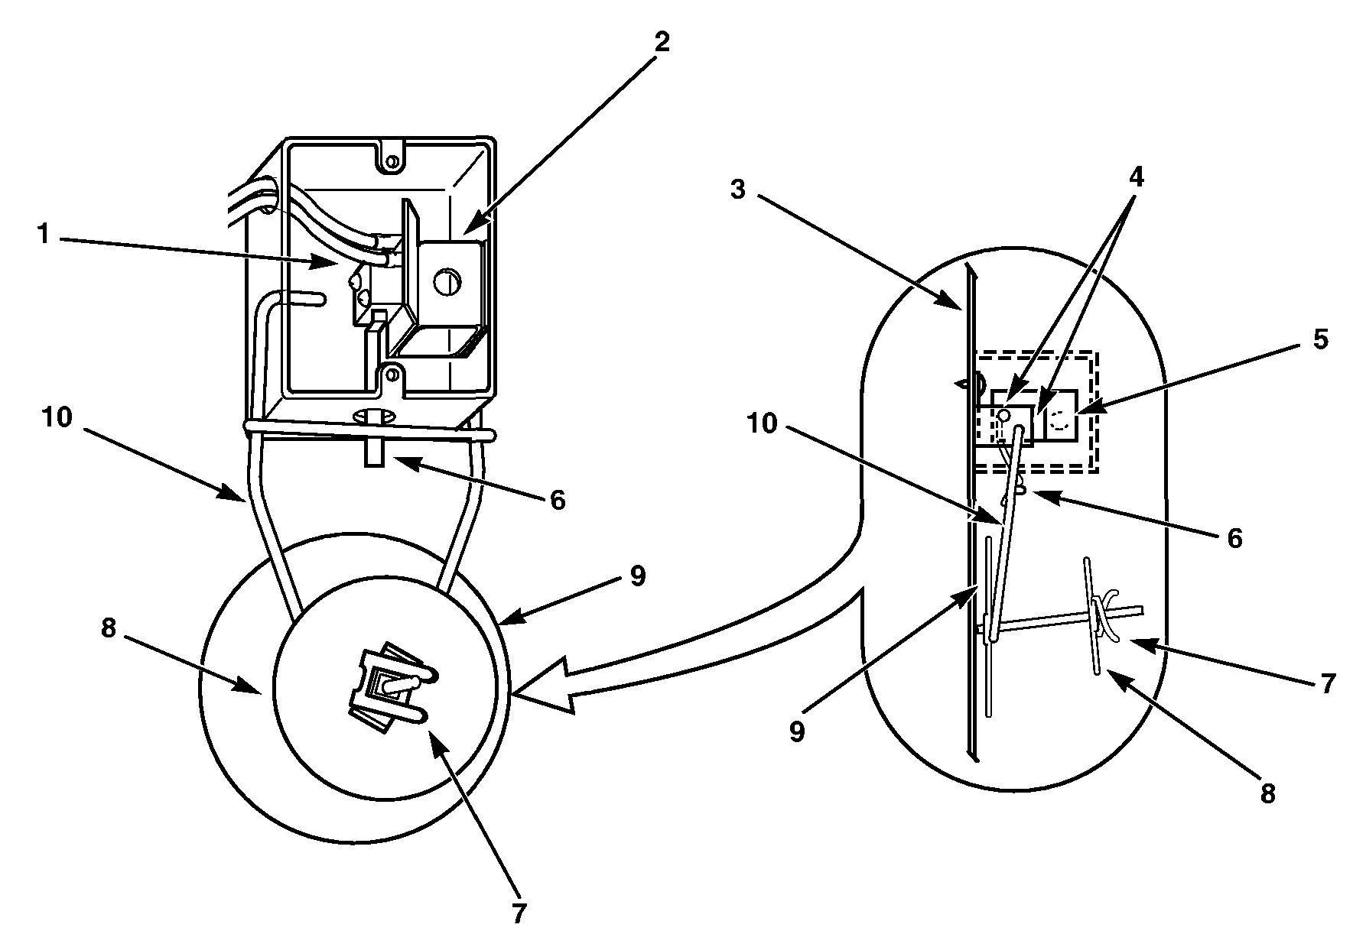
1 Выключатель потока воздуха  2 Монтажный кронштейн  3 Задняя панель сушильной машины  4 Крепежные винты выключателя  5 Винт | 6 Рычаг выключателя  7 Пружинный зажим  8 Противовес  9 Диск  10 Управляющий рычаг
Рисунок 17

Микровыключатель загрузочной дверцы
Регулировка микровыключателя загрузочной дверцы выполнена в заводских условиях и не требует повторения в месте эксплуатации аппарата.

Фиксатор загрузочной дверцы
Регулировка фиксатора дверцы должна обеспечивать достаточное усилие удержания дверцы в закрытом состоянии при загруженном барабане. При правильно выполненной регулировке дверца открывается только под действием усилия, составляющего от 35,6 до 66,7 Н.

При необходимости регулировки фиксатора выполните следующие действия (см. Рисунок 18):

Откройте дверцу, ослабьте колпачковую гайку и произведите регулировку, отворачивая или заворачивая ограничительный винт дверцы. Затяните колпачковую гайку.

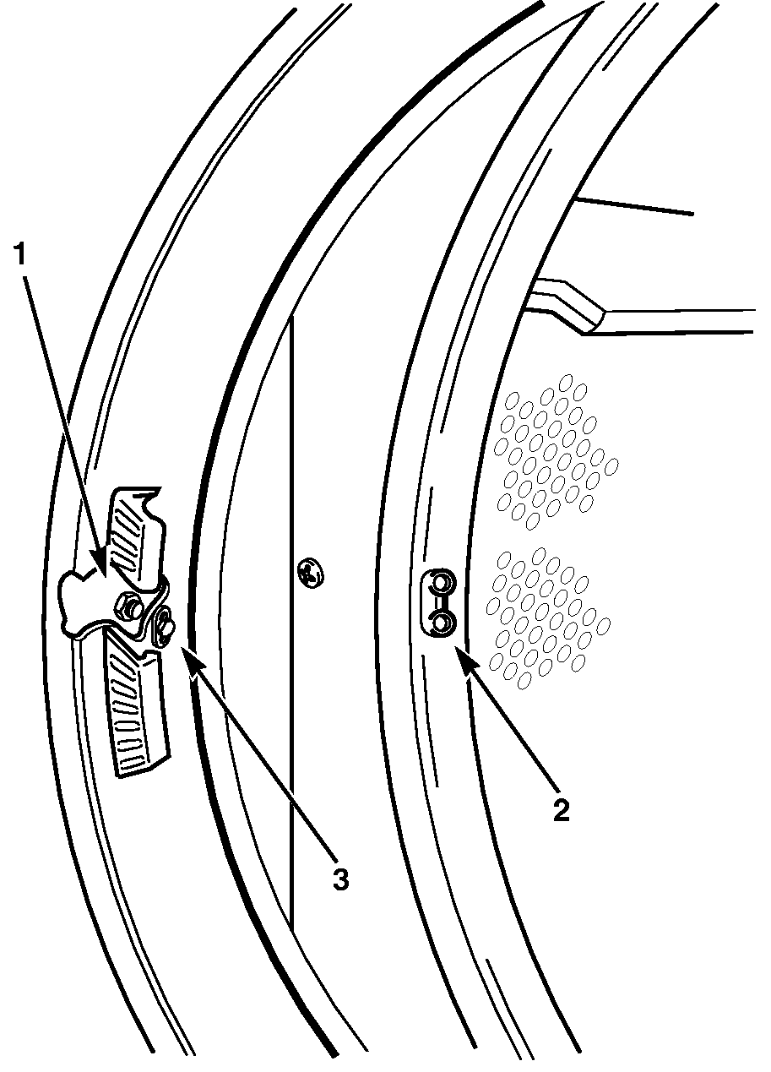
1 Дверной замок
2 Фиксатор двери
3 Колпачковая гайка

Рисунок 18

ВНИМАНИЕ!
Во избежание пожара или взрыва, поражения электрическим током или получения тяжелых или смертельных телесных повреждений настоятельно рекомендуется соблюдать следующие правила:
• Перед любыми работами по обслуживанию и ремонту следует отсоединить штепсельную вилку от розетки.
• Перед началом обслуживания или ремонта следует перекрыть паровой вентиль (для машин с паровым нагревом).
• Категорически запрещается эксплуатация сушильной машины со снятыми защитными приспособлениями или устройствами.
• Если провода заземления были отсоединены на время выполнения ремонта, то по его завершении заземление машины должно быть восстановлено.

Приводной ремень

Модели без реверса
См. Рисунок 19.

При правильно установленном натяжении приводной клиновидный ремень в результате несильного нажатия на него пальцем руки в точке, расположенной посредине между шкивом барабана и шкивом электродвигателя, прогибается приблизительно на 1/2 дюйма (13 мм).
1. Снимите защитный кожух с задней части сушильной машины.
2. Для того чтобы произвести регулировку натяжения ремня, ослабьте болты, фиксирующие корпус натяжного устройства в определенном положении на направляющих полозках.
3. Вращая регулировочный болт, установите натяжное устройство в такое положение, при котором достигается необходимое натяжение ремня, после чего затяните фиксирующие болты.
4. Снова закройте заднюю панель машины защитным кожухом.

Модели с реверсом
См. рис. 20.

При правильно установленном натяжении приводной клиновидный ремень в результате несильного нажатия на него пальцем руки (усилие нажатия составляет примерно 2,2 кг) в точке, расположенной посредине между шкивом барабана и шкивом электродвигателя, прогибается приблизительно на 1/2 дюйма (13 мм).
При правильно установленном натяжении каждый приводной ремень барабана в результате несильного нажатия на него пальцем руки (усилие нажатия составляет примерно 2,2 кг) в точке, расположенной посредине между шкивом и натяжным колесом, прогибается приблизительно на 3/16 дюйма (5 мм).
1. Снимите защитный кожух с задней части сушильной машины.
2. Для того чтобы произвести регулировку натяжения ремня барабана, ослабьте болты, фиксирующие корпус натяжного устройства в определенном положении на направляющих полозках.
3. Вращая регулировочный болт, установите натяжное устройство в такое положение, при котором достигается необходимое натяжение ремня, после чего затяните фиксирующие болты.

ПРИМЕЧАНИЕ: Регулировка натяжения ремня барабана приведет к изменению регулировки натяжения приводного ремня. Натяжение приводного ремня также необходимо отрегулировать.

4. Ослабьте стопорный болт.
5. Ослабьте регулировочную гайку и перемещайте электродвигатель вверх или вниз при помощи регулировочного винта.
6. После того, как будет достигнуто надлежащее натяжение ремня, затяните регулировочную гайку и стопорный болт.
7. Снова закройте заднюю панель машины защитным кожухом.

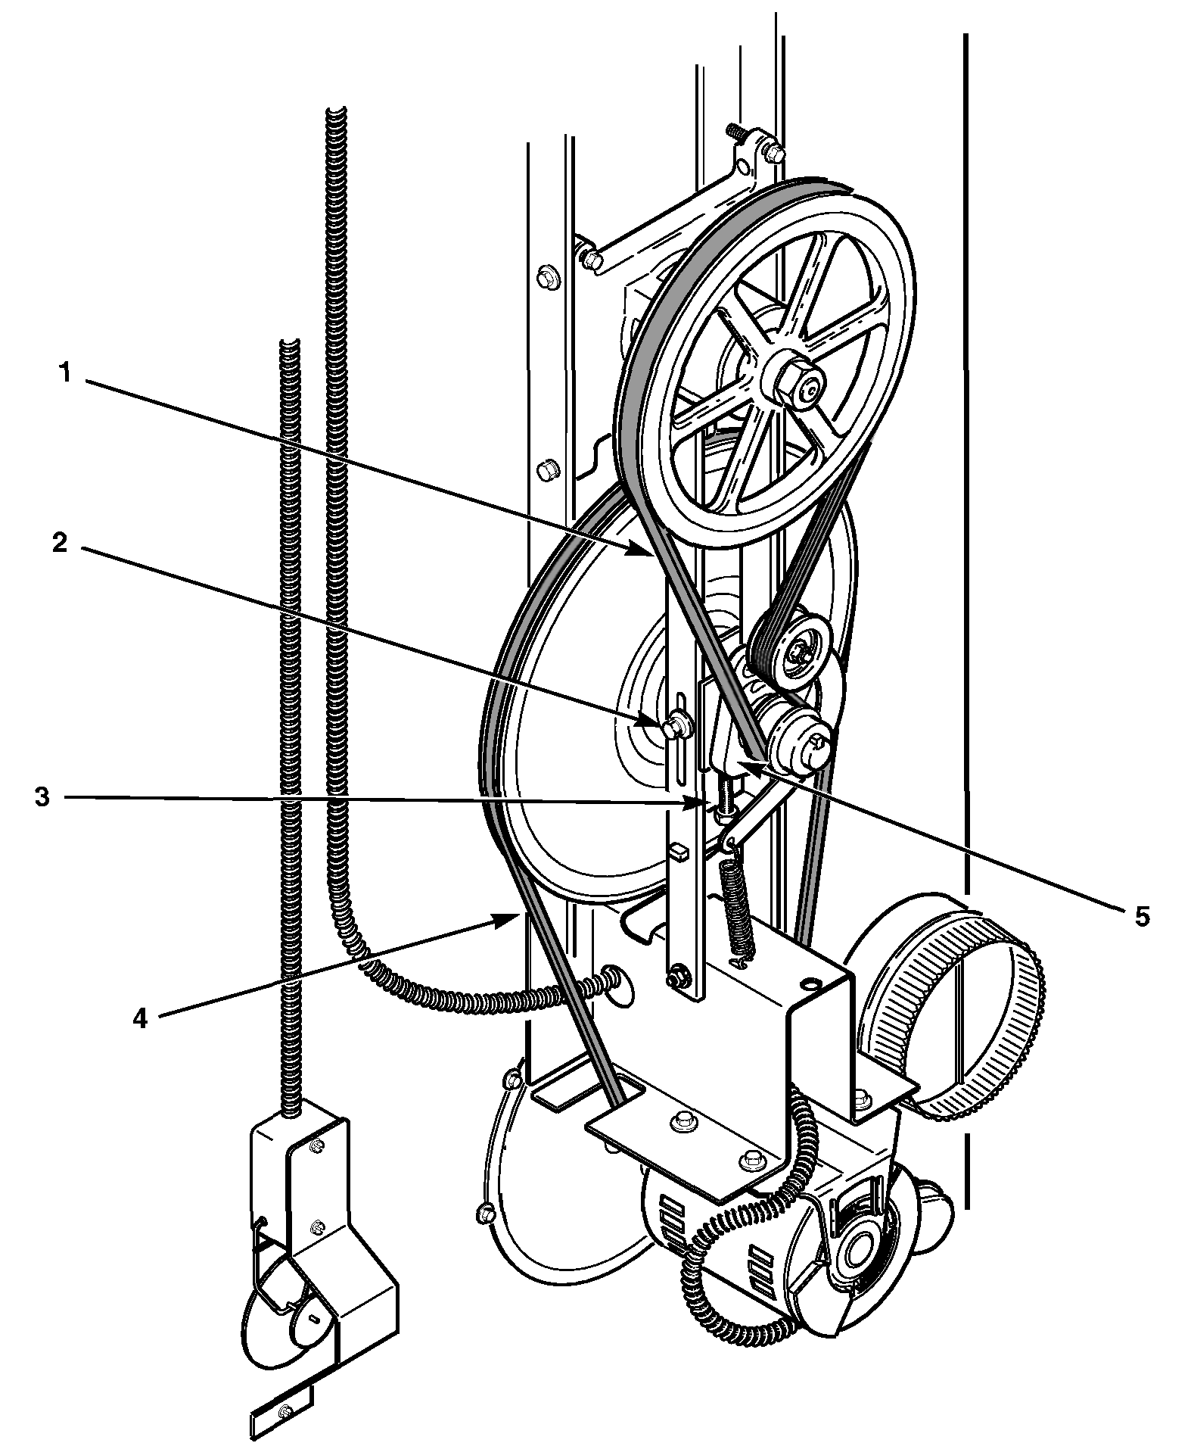

МОДЕЛИ БЕЗ РЕВЕРСА
1 Полимерный клиновидный ремень (саморегулирующийся)  2 Болты, фиксирующие корпус натяжного устройства (2)  3 Регулировочный болт | 4 Приводной клиновидный ремень  5 Натяжное устройство

Рисунок 19
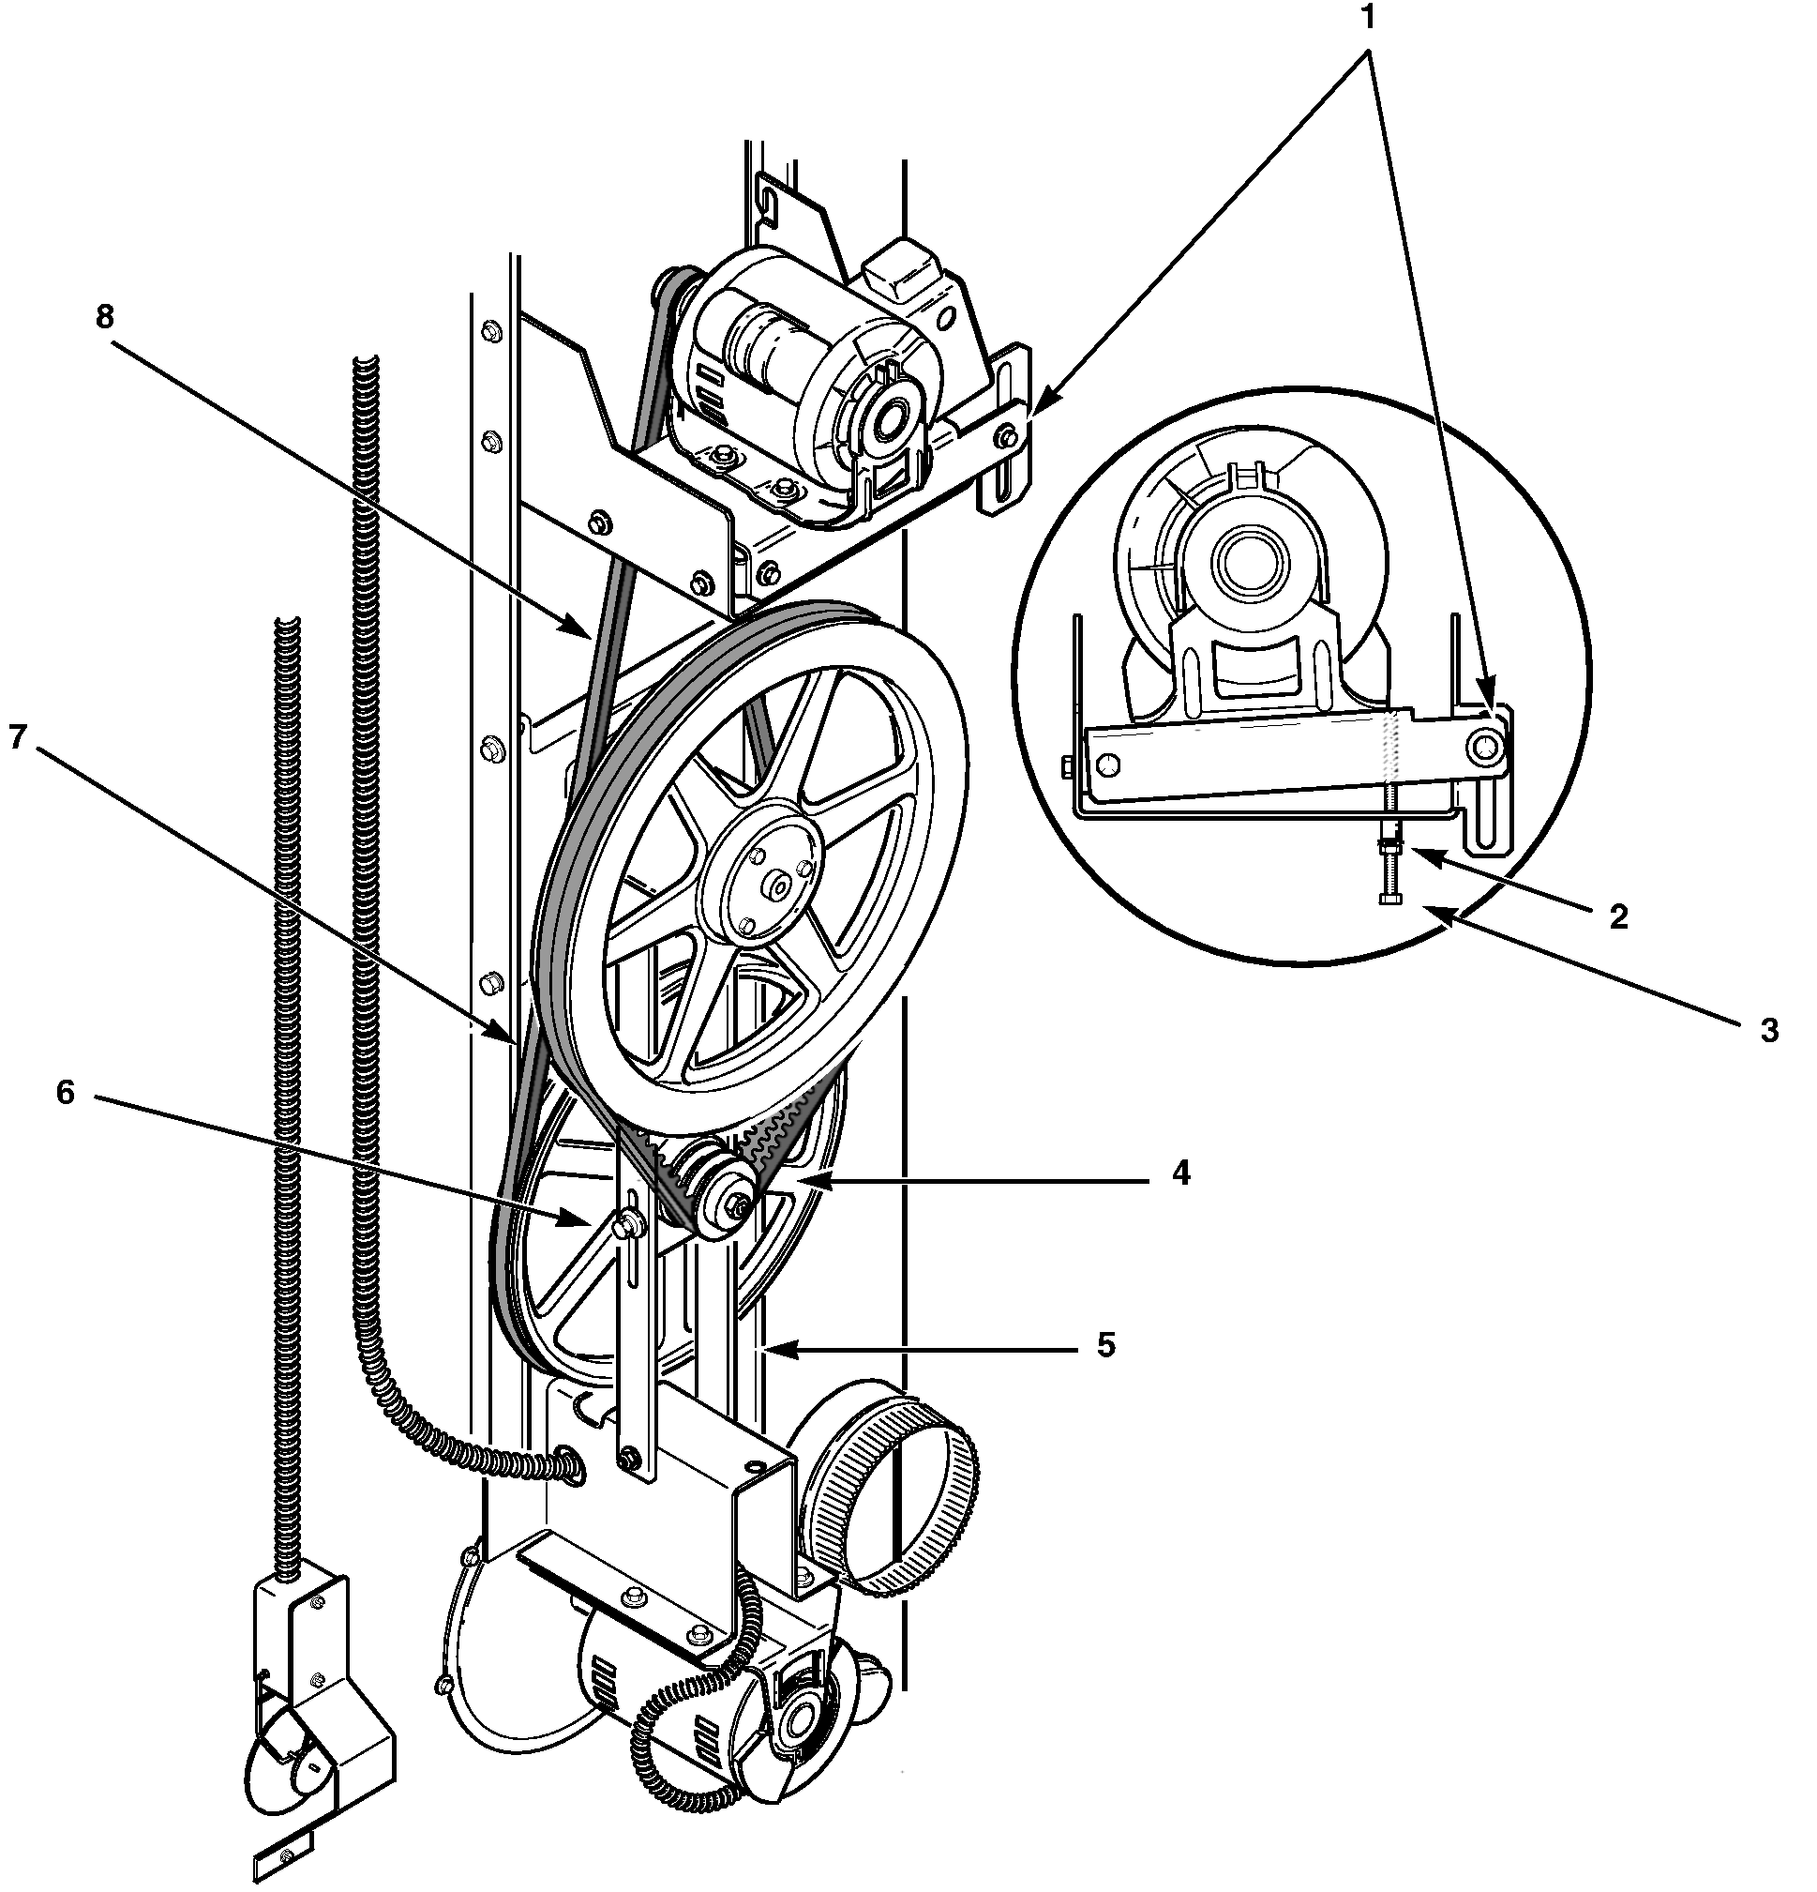
МОДЕЛИ С РЕВЕРСОМ
1 Стопорный болт  2 Регулировочная гайка  3 Регулировочный винт  4 Ремни барабана | 5 Направляющие полозки  6 Болты, фиксирующие корпус натяжного устройства (2)  7 Регулировочный болт (не показан)  8 Приводной ремень

Рисунок 20
Эксплуатация

ВНИМАНИЕ!
Во избежания пожара настоятельно рекомендуется соблюдать следующие правила:
• Машина не предназначена для сушки тканей, в состав которых входит пенопласт и другие материалы из пористой резины.
• Машина не предназначена для сушки деталей из пластмассы, а также любых тканей, на которых остались следы воспламеняющихся веществ. К таким веществам относятся, в частности, машинное масло, огнеопасные химреагенты, растворители, парафин и его производные, полироли, фитильные масла, растворители, средства для сухой чистки изделий в домашних условиях.
• Скатерти и шторы из стекловолокна не предназначены для сушки в сушильных машинах, если только изготовителем не указано иное. Если стекловолоконная ткань все же была обработана в сушильной машине, то для удаления стекловолоконной пыли рекомендуется протереть внутренние поверхности барабана влажной тряпочкой.

Во избежание получения тяжелых телесных повреждений не рекомендуется доставать фильтр из отсека для улавливания ворса и пыли до тех пор, пока двигатель машины не остановится полностью.

Кнопка аварийного отключения на моделях, поставляемых в страны ЕС
(Только для моделей с механическим таймером и моделей с микроэлектронным управлением типа OPL)
ВАЖНОЕ ЗАМЕЧАНИЕ! Все модели с механическим таймером и микроэлектронным управлением оснащены кнопкой аварийного останова, расположенной на передней панели.

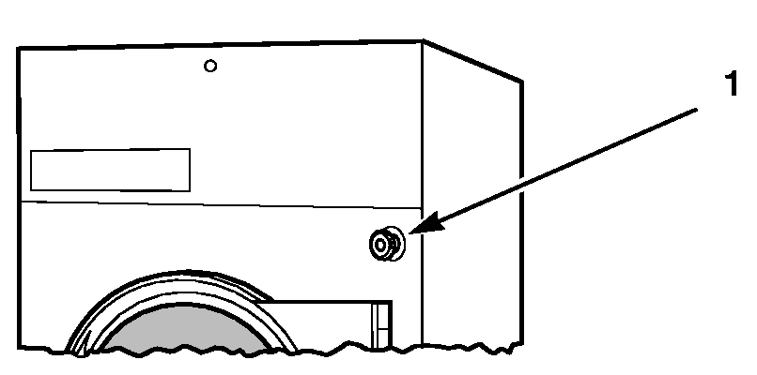
1 Кнопка аварийного отключения

Пользование кнопкой аварийного останова:
a. Для полной остановки машины достаточно нажать на красную кнопку, расположенную на передней панели, которая является кнопкой аварийного останова.
b. Для возобновления работы следует вывести кнопку аварийного останова в исходное положение и включить машину с помощью пусковой кнопки/рукоятки.
Примечание. Кнопка аварийного останова полностью останавливает выполнение всех функций, но НЕ ОБЕСТОЧИВАЕТ машину.

Инструкции по эксплуатации
ВАЖНОЕ ЗАМЕЧАНИЕ! Фильтр для улавливания ворса и пыли и соответствующий отсек должны подвергаться ежедневной чистке. Загрязнение фильтра может вызвать повышение температуры во время сушки, что приведет к повреждению обрабатываемых изделий.

Шаг 1: Очистка отсека и фильтра для улавливания ворса и пыли
Удалите загрязнение из отсека для улавливания ворса и пыли и фильтра. Снова поставьте фильтр на место и закройте крышкой (если предусмотрено).
Шаг 2: Загрузка белья
Для загрузки белья достаточно открыть загрузочный люк и положить изделия внутрь машины. ЗАГРУЗКА В МАШИНУ ЧРЕЗМЕРНОГО КОЛИЧЕСТВА БЕЛЬЯ НЕ РЕКОМЕНДУЕТСЯ.
Примечание. В перегруженной машине время сушки заметно возрастает и дисбаланс увеличивается.
Закройте загрузочный люк. Сушильная машина не работает при открытом загрузочном люке.

Шаг 3: Установка температуры сушки
Температуру сушки следует устанавливать в зависимости от типа ткани. Рекомендуемая температура сушки указывается на бирках и ярлыках изделий.
ВАЖНОЕ ЗАМЕЧАНИЕ! Рекомендуется всегда соблюдать инструкции по обращению с тканью, предоставленные изготовителем.

Шаг 4: Запуск машины
Ниже описаны процедуры работы с различными управляющими устройствами.

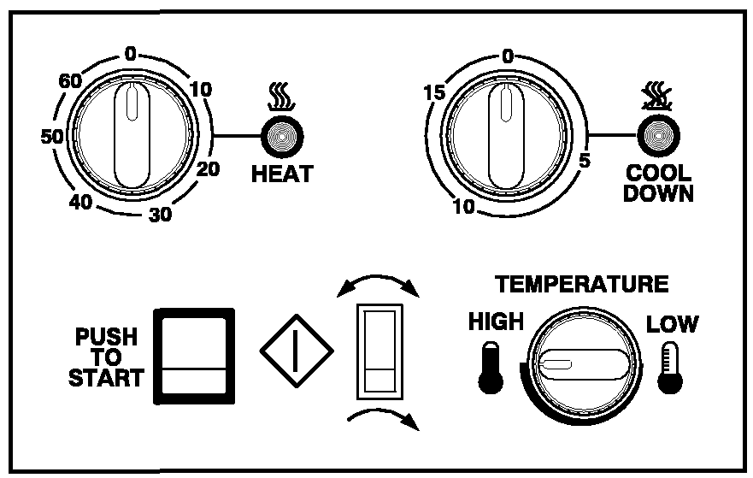
МОДЕЛИ С РЕВЕРСОМ

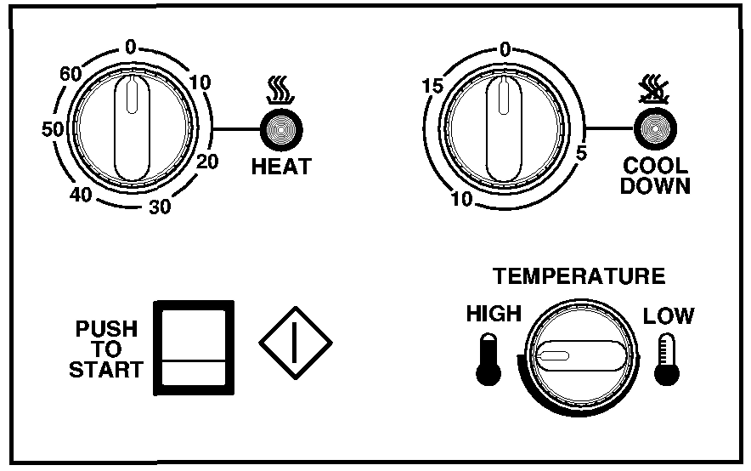
МОДЕЛИ БЕЗ РЕВЕРСА

Рисунок 21

Механический таймер
1. Таймер для установки времени нагрева/сушки (HEAT/DRYING) следует настроить на необходимое время (от 0 до 60 минут).
2. Таймер холодной сушки/охлаждения (COOL DOWN/COOLING) регулируется в диапазоне от 0 до 15 минут.
3. Регулятор температуры (TEMPERATURE) следует установить на нужный диапазон температур (HIGH - высокий, MEDIUM - средний, LOW – низкий) или на другое значение температуры, если это предусмотрено.
4. Для включения цикла сушки следует нажать пусковую кнопку (START) и удерживать ее нажатой в течение трех секунд.

ВАЖНОЕ ЗАМЕЧАНИЕ! Если загрузочный люк или крышка отсека для улавливания ворса и пыли будут открыты во время работы машины, то произойдет отключение нагревательной системы и остановка двигателя. Для возобновления работы следует закрыть люк и крышку и снова нажать пусковую кнопку (START).
5. По завершении цикла сушки загрузочный люк следует открыть для извлечения белья.

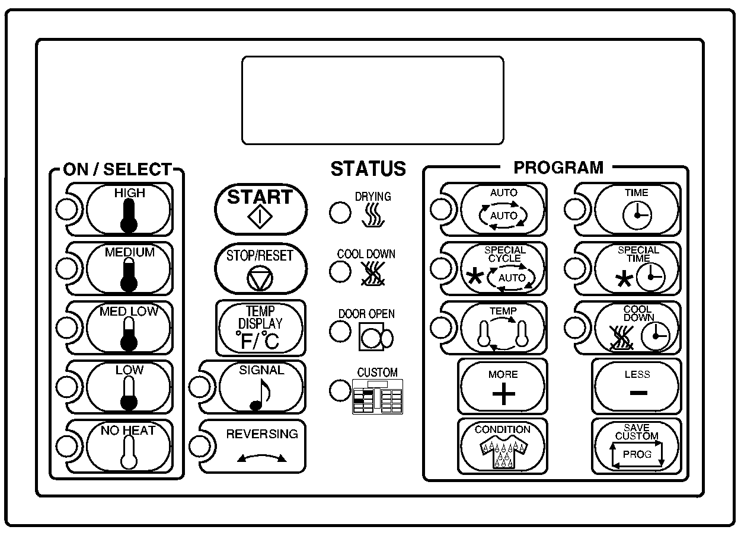

Рисунок 22

Электронная система управления
1. Для включения автоматического режима работы машины следует нажать одну из кнопок на панели ON/ SELECT. Каждый температурный режим (HIGH - высокий, MEDIUM - средний, MED LOW – умеренно низкий, LOW – низкий или NO HEAT – без нагрева) активируется нажатием соответствующей кнопки. Слева от каждой кнопки расположен светодиодный индикатор для обозначения активного режима. Подробное описание регулировки времени и пользовательских настроек приводится в руководстве по программированию машины.

Примечание. Сенсорные кнопки расположены таким образом, что идеальное срабатывание обеспечивается при нажатии на правую часть кнопки, а не на середину. Нажимать на левый край кнопки, где расположен светодиодный индикатор, не рекомендуется. См. рис. 23.

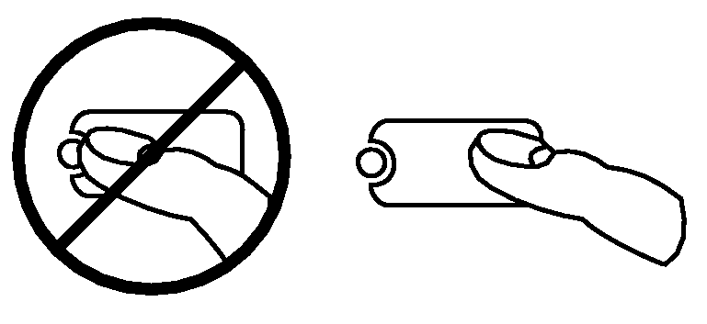

Рисунок 23

2. Для включения цикла сушки достаточно нажать пусковую кнопку (START).
Примечание. Все кнопки можно нажимать в любой последовательности без всякого вреда для электронной системы управления. Для остановки машины в любой момент времени достаточно открыть загрузочный люк или нажать кнопку останова (STOP/RESET). При этом индикаторы на дисплее будут мигать. Двойное нажатие кнопки останова в течение трех секунд приводит к завершению рабочего цикла и сбросу всех функций в исходное состояние. Для возобновления работы необходимо закрыть загрузочный люк и нажать пусковую кнопку (START).
ВАЖНОЕ ЗАМЕЧАНИЕ! Если загрузочный люк или крышка отсека для улавливания ворса и пыли будут открыты во время сушки, то произойдет отключение нагревательной системы и остановка двигателя. Для возобновления работы следует закрыть люк и отсек для улавливания ворса и пыли и снова нажать пусковую кнопку (START).
3. По завершении цикла сушки загрузочный люк следует открыть для извлечения белья.

Сушка с реверсом
Сушильные машины с функцией реверса отличаются от остальных тем, что крупные изделия в них не скручиваются и белье практически не мнется. Такие машины оснащены вторым двигателем и дополнительными устройствами управления, что позволяет обеспечить попеременное вращение барабана то в одну, то в другую сторону.

Выключатель реверса
Для выключения реверса в машинах с механическим управлением предусмотрен двухпозиционный выключатель, а в машинах с электронным управлением – специальная сенсорная панель. В режиме с отключенным реверсом барабан вращается только в одну сторону – по часовой стрелке (если смотреть со стороны передней панели). Если в момент выключения реверса барабан вращался против часовой стрелки, то движение в том же направлении будет продолжено еще несколько секунд, а затем барабан перейдет на вращение по часовой стрелке.

ВАЖНОЕ ЗАМЕЧАНИЕ! По завершении любых электротехнических работ по обслуживанию машины следует удостовериться в том, что двигатель нагнетательного вентилятора вращается для моделей UU050 и UU075 по часовой стрелке (если смотреть со стороны передней панели). Кроме того, необходимо убедиться в том, что вращение барабана в режиме с отключенным реверсом направлено по часовой стрелке, если смотреть со стороны передней панели. В противном случае следует поменять местами провода L1 и L2, для того чтобы изменить направление вращения двигателя.

Вывод машины из эксплуатации
При снятии сушильной машины с эксплуатации необходимо выполнить следующие операции, если они соответствуют конкретной модели аппарата:
• Отключить аппарат от внешнего источника электропитания.
• Отключить от аппарата электрическое размыкающее устройство.
• Отключить аппарат от внешнего источника подачи пара.
• Демонтировать все элементы, служащие для подключения аппарата к сетям подачи электроэнергии и пара.

Техническое Обслуживание

ВНИМАНИЕ!
Во избежание пожара или взрыва, поражения электрическим током или получения тяжелых или смертельных телесных повреждений настоятельно рекомендуется соблюдать следующие правила:
• Перед любыми работами по обслуживанию и ремонту следует отсоединить штепсельную вилку от розетки.
• Перед началом обслуживания или ремонта следует перекрыть паровой вентиль (для машин с паровым нагревом).
• Категорически запрещается эксплуатация сушильной машины со снятыми защитными приспособлениями или устройствами.
• Если провода заземления были отсоединены на время выполнения ремонта, то по его завершении заземление машины должно быть восстановлено.

Ежедневное обслуживание
В зоне работы сушильной машины не должны находиться воспламеняемые материалы, жидкости и газы.

Удаление ворса и пыли
ВНИМАНИЕ!
Во избежание получения тяжелых телесных повреждений не рекомендуется открывать отсек для сбора ворса и пыли во время работы машины. Перед началом чистки фильтра следует открыть загрузочный люк и подождать, пока барабан полностью остановится.

1. Откройте крышку отсека для улавливания ворса и пыли.
2. Тщательно удалите загрязнение из отсека и с фильтра. Фильтр рекомендуется почистить щеткой. Ворс, оставшийся в отсеке, снова попадет на фильтр и затруднит циркуляцию воздуха в машине.
3. Проверьте состояние фильтра. При обнаружении повреждения или износа фильтр должен быть немедленно заменен. При наличии повреждений загрязнение будет проникать через фильтр в воздуховод, создавая препятствия на пути прохождения воздуха.
4. Фильтр для улавливания ворса и пыли должен полностью плотно прилегать к стенкам отсека. Удостоверьтесь, что это действительно так. При наличии зазоров загрязненный воздух будет попадать в воздуховод, минуя фильтр.
5. Тщательно протрите тряпочкой накопившуюся пыль и ворс с корпуса предохранительного термореле и термистора. Накопление пыли в этих местах способствует перегреву машины, так как пыль обладает низкой теплопроводностью. См. рис. 24.
6. Установите фильтр на место, проверив плотность прилегания, и закройте отсек крышкой (если предусмотрено).

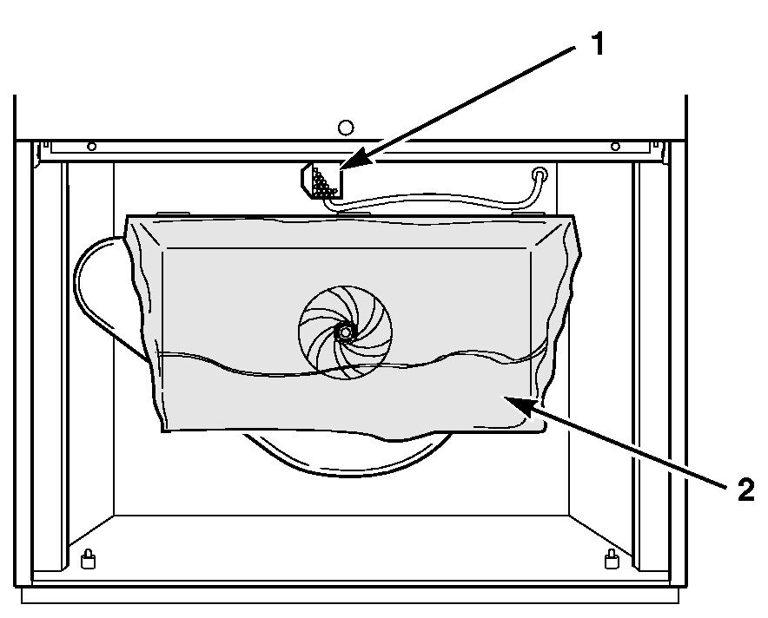
1 Термореле и термистор
2 Фильтр для улавливания ворса и пыли

Рисунок 24

Ежемесячное обслуживание

Смазка
Подшипники машины не требуют смазки. Все подшипники были заполнены смазкой на заводе-изготовителе и герметизированы.

Удаление ворса и пыли
Снимите трубку выпускного воздуховода с патрубка и удалите ворс и пыль. Если отверстие патрубка сильно загрязнено, разберите воздуховод и удалите пыль.

Ежеквартальное обслуживание

Удаление ворса и пыли
1. Каждые три месяца следует очищать воздухозаборные щели двигателей от накопившегося загрязнения. Воздухозаборные щели обеспечивают охлаждение двигателей, и их загрязнение приведет к перегреву двигателей и срабатыванию системы защитного отключения.
2. В моделях с паровым нагревом следует проверить змеевики парового контура, удалить загрязнение и/или заменить воздушный фильтр, установленный на участке оребрения. Очистку выполняют посредством продувания сжатым воздухом или скребком, приспособленным для очистки ребер змеевика.
3. Выпускные воздуховоды следует регулярно проверять для своевременного обнаружения загрязнений, препятствующих нормальному прохождению воздуха.
4. Ежеквартально рекомендуется снимать переднюю контрольную панель и удалять накопившееся загрязнение.

Натяжение ремня
Проверьте натяжение ремня и отрегулируйте при необходимости.

Обслуживание один раз в полгода

Общая проверка
Необходимо тщательно проверить затяжку всех гаек, болтов и винтов, а также подтянуть все соединения электрической и/или паровой системы нагрева.

ЭЛЕКТРИЧЕСКИЕ СОЕДИНЕНИЯ. Проверка надежности всех электрических соединений, включая систему заземления.

Ежеквартальное обслуживание
Чистка воздухозаборных щелей двигателя
Проверка и чистка змеевиков системы парового нагрева
Чистка выпускных воздуховодов
Проверка системы вентиляции
Проверка натяжения ремня

Обслуживание один раз в полгода
Проверка затяжки гаек
Проверка затяжки болтов
Проверка затяжки винтов
Проверка надежности электрических соединений
Проверка системы подвода пара

Поиск и устранение неисправностей

Машина не включается | Не работает нагрев | Белье не досушено | Возможные причины и пути их устранения
• |  |  | Правильно произведите оплату монетами или электронной картой (если предусмотрено).
• |  |  | Плотно закройте загрузочный люк.
• |  |  | Плотно закройте крышку отсека для улавливания ворса и пыли.
• |  |  | Нажмите пусковую кнопку (START).
• |  |  | Проверьте подключение шнура питания электросети.
• |  |  | Таймер установлен в положение "Выкл".
• |  |  | Проверьте сетевые предохранители и автоматические выключатели.
• |  |  | Проверьте состояние предохранителей, установленных в машине.
 | • |  | Слабая подача воздуха.
 | • |  | Проверьте правильность установки всех параметров.
 | • |  | Неисправен приводной ремень. Обратитесь к мастеру по ремонту.
 | • | • | Машина установлена в режим сушки без нагрева (Cool Down).
 | • | • | Фильтр для улавливания ворса и пыли забит. Удалите загрязнение.
 | • | • | Забит выпускной воздуховод. Удалите загрязнение.

